

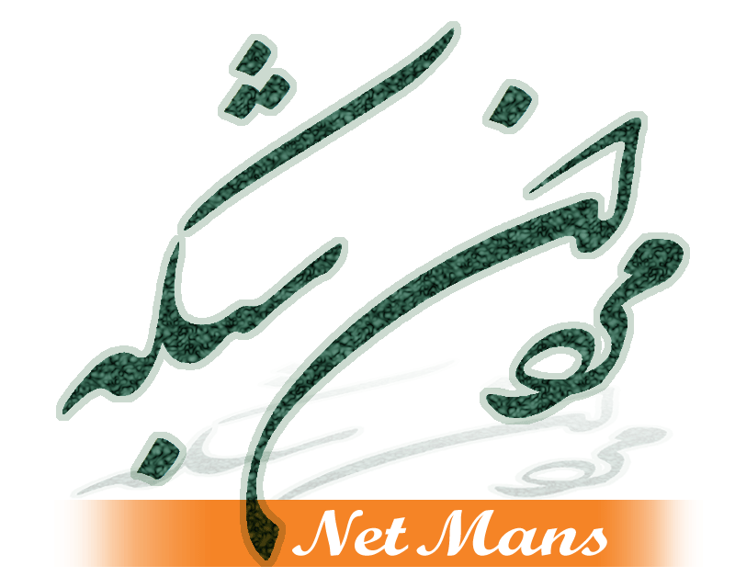

ايده : « افسران سايبري جنگ نرم»
سيد مهدي موسوي موشّح




    - مندرجات
        - شبكه‌هاي مجازي
          - هدف از اينترنت/4
          - پيشينه ارتباط سايبري/5
          - شبكه‌هاي انساني/6
          - طلايه‌داران جنگ نرم/7
        - اركان شبكه مجازي
          - شبكه اينترنت/9
          - سخت‏افزار گسترده/9
          - نرم‏افزار قدرتمند/10
          - كاربران فعّال و هدفدار/11
          - مصرف‏كنندگان جدّي/12
          - بازديدكنندگان گذري/13
        - مهندسي شبكه مجازي
          - توسعه بستر ارتباطي شبكه/16
          - تسريع و گسترش سخت‏افزار/16
          - تسريع، قابليت‌افزايي و كاربرپسندي نرم‏افزار/17
          - توسعه گروه‌هاي كاربري فعّال و هدفدار/17
        - راهكارهاي توسعه حضور در شبكه مجازي
          - حضور در توسعه بستر شبكه، سخت‏افزار و نرم‏افزار آن/19
          - حضور در ساماندهي سخت نيروهاي انساني/20
          - حضور در ساماندهي نرم نيروهاي انساني/22
        - مديريت جنگ نرم در شبكه مجازي
          - آموزش افسران جنگ نرم مجازي/24
          - ايجاد فضاي تعاملي مناسب در قرارگاه جنگ نرم مجازي/26
          - ارتباط قدرتمند با ميادين جنگ نرم مجازي/27
          - طراحي سيكل بازگشتي توسعه جنگ نرم مجازي/28
          - توليد نرم‏افزار مديريتي جنگ نرم مجازي/29
        - تخمين نيرو، زمان و هزينه

ما نيز مي‌دانيم وقتي واژه Man در زبان انگليسي جمع بسته مي‌شود به Men تبديل مي‌گردد. امّا در اين طرح درصدد تعريف آدم‌هايي هستيم كه به مانند يك افسر يا كماندو در جنگ نرم سايبري تعريف مي‌شوند. ما مي‌خواهيم هر كدام از اين آدم‌ها را يك NetMan بناميم. اين كلمه را وضع مي‌كنيم براي اين نيروهاي ويژه، نيروهاي ويژه‌اي كه SWATهاي ما در اينترنت خواهند بود. امّا نه براي Swatting نظامي با اسحله گرم و سرد، بلكه براي عمليات فرهنگي. نيروهاي ضربتي ما خواهند توانست به سرعت در محل عمليات حاضر شده، وظيفه فرهنگي خود را انجام داده و خيلي سريع ناپديد و براي عملياتي ديگر اعزام شوند؛ چابك، سريع و قدرتمند! سازوكار فعاليت اين آدم‌ها را در همين طرح توصيف خواهيم كرد. حالا وقتي يك تركيب جديد جعل كرديم، جمع آن‌ها را هم NetMans گذاشتيم كه استحكام تركيب Net با Man را بهتر نمايان سازد. با ما همراه شويد!

شبكه‌هاي مجازي
اول بايد شبكه مجازي را بشناسيم. تا با اين اصطلاح آشنا نباشيم كه نمي‌توانيم آدم‌هاي آن را و سازوكار رفتاري و سازماني‌شان را توصيف كنيم. اولين گام را آشنايي سريع با شبكه مجازي قرار مي‏دهيم.
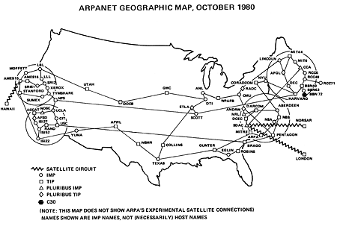
شبكه‌هاي مجازي پديده نويني در عرصه ارتباطات مجازي هستند و سابقه‌اي چندان طولاني ندارند. براي آشنايي با اين ابزارهاي جديد لازم است اندكي ريشه‌ها و بنيان‌هايي كه بر اساس آن پيدايش ارتباط مجازي ميسر شده بررسي و تحليل شود. براي اين منظور از «اينترنت» آغاز مي‌كنيم و سعي خواهيم كرد مختصر و كوتاه سرفصل‌هاي اصلي داده‌هايي را در اختيار مخاطب قرار دهيم كه مي‏تواند قضاوت او را نسبت به ماهيت و كاركرد شبكه‌هاي مجازي تسهيل نمايد.

هدف از اينترنت
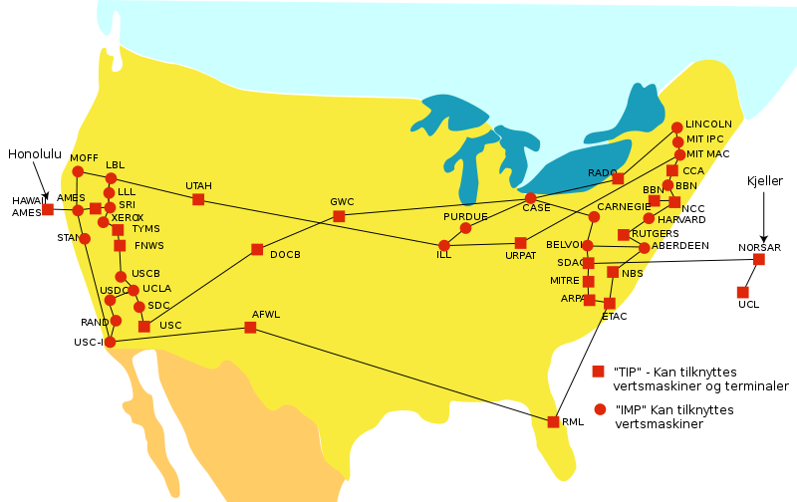
بيست و اندي سال پيش كه آرپانت را ارتش آمريكا درست كرد، همين پنتاگون، قرار نبود يك شبكه عمومي براي استفاده تمام مردم و در سطح جهاني باشد. آرپانت را درست كردند براي ايجاد يك ارتباط «پايدار»، «سريع» و «سازگار» بين مراكز تحقيقاتي سرويس‌دهنده به ارتش و قرارگاه‌هاي نظامي. «پايدار» از اين جهت كه در صورت قطع شدن بخشي از ارتباط سخت‏افزاري، مثلاً بريده شدن يك كابل، يا انهدام يك دستگاه ارتباطي بيسيم، ارتباط اطلاعاتي ميان مراكز قطع نشود. بله، عجيب است، ولي آرپانت را بر اساس اين سفارش اوليه طراحي كردند كه نسبت به قطع شدن هر بخش از اتصالات خود محافظت‌شده باشد! «سريع» به اين معنا كه هميشه كوتاه‌ترين راه را براي ارتباط انتخاب نمايد، ولي نه كوتاه‌ترين راه «مكاني»، نه، آرپانت را به‌گونه‌اي طراحي كردند كه هميشه كوتاه‌ترين راه «زماني» را بر مي‌گزيند. چه بسا بخشي از اتصالات سخت‏افزاري شبكه كوتاه‌تر يا نزديك‌تر باشد، ولي ترافيك تبادل اطلاعات آن بيش از اندازه شده باشد. داده‌ها نظامي است و بايد سريع منتقل شود، شبكه به صورت خودكار مسيري را انتخاب خواهد كرد كه زودتر اطلاعات منتقل شود. «سازگار» به اين معنا كه هر مركز تحقيقاتي يا نظامي سامانه رايانه‌اي و شبكه‌اي خود را بر اساس يك الگويي از نرم‏افزار و سخت‏افزار طراحي و سازوار كرده است، حالا براي اتصال مراكز به يكديگر اين سكوهاي مختلف نمي‌توانند كه با يكديگر مرتبط شوند. در آرپانت پروتكل‌هايي را به كار بردند كه اين تعامل بين تمام پلت‌فرم‌ها ممكن و آسان باشد. و اين ‌گونه شد كه اينترنت تأسيس شد. زيرا اينترنت همان آرپانت ارتش آمريكاست، وقتي كه اهداف اقتصادي پيدا كرد و به جامعه بشري راه يافت. اينترنت هنوز هم «پايدارترين»، «سريع‌ترين» و «سازگارترين» شبكه رايانه‌اي جهان است كه امروز لقب «بزرگ‌ترين» شبكه را نيز به خود اختصاص داده است.
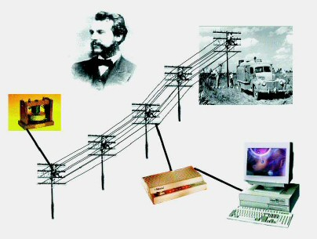
حالا خيلي ساده بگوييم، اصلاً اينترنت طراحي شده است به هدف «ارتباط سريع» در «هر كجا» با «هر وسيله» و به صورت «دائم و پيوسته». اين تعريفي ساده و خودماني از اينترنت است. اينترنت آمد كه قوي‌ترين ابزار تعاملي اطلاعات باشد. اينترنت را نساختند كه يك «رسانه» بسازند مانند راديو يا تلويزيون. اينترنت را ساختند كه «بيسيم نظامي» باشد، به عبارتي روشن‌تر مي‌توان گفت: اينترنت نسل جديد همان تلگراف است، شما بگوييد تلفن. وقتي كه مقاصد نظامي در پي آن بود. تلفن هم «رسانه» است، شكي نيست. امّا نه رسانه به آن معنايي كه درباره «ماهواره» گفته مي‏شود و تلويزيون. آيا حالا مي‌توانيم بگوييم كه اينترنت يك «رسانه جمعي» است؟! يا رسانه‌اي براي ارتباط‌هاي فردي است؟! فيه بحثٌ!
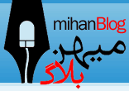

پيشينه ارتباط سايبري
اينترنت رسانه نيست، شما رسانه هستيد در اينترنت. هر شخصي كه وارد اينترنت شود مي‌تواند يك رسانه باشد. اين را كي فهميدند؟ وقتي كه Usenet راه افتاد.
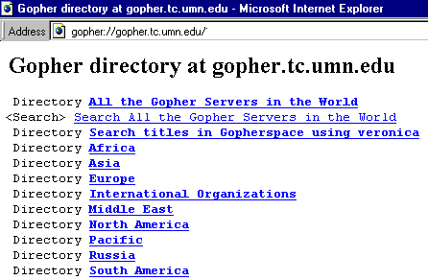
آن اوايل كه اينترنت آمد، تصوير نداشت، صوت نداشت، گرافيك و هيچ كدام از اين لعبت‌هاي زيبا با آن نبود. اينترنت فقط متن بود. متني ساده و خالي، صفحاتي پر از نوشته‌ها كه بر اساس فهرست‌هايي مي‌شد به آن‏ها دسترسي پيدا كرد. اينترنت اول Gopher بود. آن روزها وقتي مي‌خواستند اطلاعات را از جايي دريافت كنند و يا از سروري داده‌اي را بخوانند، اين‌طور مي‌نوشتند اول نشاني سرور: gopher:// . آن روزها ايميل امّا بود. از ايميل قوي‌تر هم Usenet بود. چيزي شبيه به همان ايميل ولي با امكان دسترسي جمعي. آدم‌هايي كه پرسشي را در يك گروه يوزنت طرح كرده و در مباحثات شركت مي‌كردند. همه هم فقط متن. تصور بفرماييد كه يك نفر براي همه اعضاي گروه ايميل بزند به پرسشي و هر كدام كه مايل باشد جواب بدهد. تمام اين تبادل نامه‌ها نيز عمومي باشد بين اعضاي آن گروه. اين اولين ارتباط فرد به گروه بعد از ارتباط فرد به فرد در ايميل بود. يعني مي‌شود بگوييم پدرجد همين شبكه‌هاي مجازي بود يوزنت!
BBSها هم البته هم‌زمان بودند. اين‌ها امّا محتاج نبودند به اينترنت. اين‌ها هم يك ابزاري بودند براي ارتباط بين افراد در گروه‌هاي مجازي. منظور از آن هم Bulletin Board Systems بود. در همين شهر قم هم راه انداخته بودند بعضي مؤسسات، آن وقت‌ها كه هنوز اينترنت رواج نيافته بود، ده پانزده سال پيش!
وِب كه آمد همه چيز متحول شد. اينترنت تغيير شكل داد و همه ديگر با پروتكل http:// به اينترنت متصل شدند. World Wide Web گرافيكال بود. متن ساده نبود، فرامتن بود Hyper Text و مي‌توانست تصوير، صوت، فيلم و هر چيز مالتي‌مدياي ديگري را در خود انتقال دهد. با آمدن وِب اينترنت تجاري شد، عمومي شد و به زندگي مردم راه يافت. زندگي عموم مردم جهان. جاي يوزنت را فروم گرفت. Forum مبتني بر وِب طراحي شد در سال 1990. چند وقت بعد هم چت‌هاي تحت وِب آمدند كه به مسنجرها كشيده شد. Chat خيلي سريع ابزاري مستقل براي خود پيدا كرد و توانست مستقل از محيط وِب به فعاليت قدرتمند خود ادامه دهد. امّا ارتباط دور از مرورگر چندان براي چت دوام نياورد!

اولين كساني كه زندگي روزمره خود را در اينترنت نوشتند Diarists ناميده شدند. همين فعاليت روزمره‌نويسي نطفه پيدايش يك ابزار جديد در اينترنت شد. Weblogها سال 1990 ميلادي پا به جامعه عمومي سايبري گذاشتند و آدم‌هايي به نام بلاگر در جهان مجازي تعريف شدند. وبلاگ‌ها خيلي چيزها را تغيير دادند. وبلاگ‌ها ارتباط بسيار شخصي و نزديك آدم‌ها را سبب شدند. وبلاگ‌ها جريان‌سازي‌ها را آغاز كردند. وبلاگ‌ها كوچك شدند و ميني‌بلاگ‌هايي مثل Twitter و meme را شكل دادند. وبلاگ‌ها به هم متصل شدند و جاي شبكه‌هايي مانند Orkut را كه فقط يك ارتباط ساده بودند را گرفتند، وبلاگ‌ها تبديل به شبكه شدند و خبرخوان‌ها به داد كاربران رسيدند و شبكه‌هاي مجازي به پيچيده‌ترين ابزار ارتباطي و در عين حال گسترده‌ترين آن تبديل شدند. امروزه از درون گوگل ريدر به داخل وبلاگ‌ها مي‌رويد، از داخل ايميل ياهو به شبكه دوستان خود متصل مي‌شويد و از داخل جميل با هر كه بخواهيد چت مي‌كنيد. Chat هم دوباره به محيط مرورگر بازگشت و آينده وِب صرفاً در اختيار همان پروتكل http قرار گرفت. امروز نرم‏افزارهاي معمول و روزمره Desktop هم در حال رفتن روي پلت‌فرم‌هاي Web هستند. مايكروسافت سردمدار شعار نرم‌افزارهاي Web based است. سرعت توسعه و رشد ارتباطات در اينترنت ديگر قابل پيش‌بيني نيست!

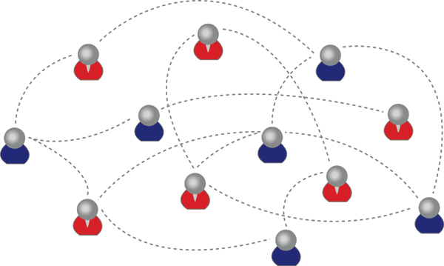
شبكه‌هاي انساني
اشتباه نكنيم! وقتي از شبكه‌هاي مجازي صحبت مي‏شود، تصور ما غالباً مي‏رود به سوي نرم‏افزارهايي كه بر روي اينترنت به صورت شبكه‌اي كار مي‌كنند، يا شايد هم لحاظ كنيم سخت‏افزار‌هاي شبكه را كه ارتباط بر بستر آن انجام مي‏پذيرد و بگوييم شبكه! در حالي كه وقتي از «شبكه‌هاي مجازي» سخن به ميان مي‏آيد، شبكه آدم‌ها مورد نظر است. شبكه‌هايي انساني كه نرم‏افزار تنها محيط تعامل آن‌هاست و سخت‏افزار تنها ابزار ارتباط‌شان.
شبكه مجازي معادل واقعي هم دارد. در جهان واقع نيز شبكه انساني هميشه وجود داشته؛ شبكه مردم در مساجد، شبكه مردم در بسيج، شبكه‌هايي كه ميان دوستان ايجاد مي‌شود. حتي احزاب و گروه‌هاي سياسي هم شبكه هستند، شبكه‌هايي از سنخ آدميزاد. هميشه هم بوده است. در قديم هم بوده است، هزار سال پيش را هم كه به خاطر بياوريد، شبكه‌هاي قبيله‌اي بوده است. وقتي اقوام از هم انتقام مي‌گرفتند، هم‌خوني‌هاي شبكه‌اي علّت تعصب مي‌شدند. به خاطر همين شبكه‌ها با هم جنگ مي‌كردند، جنگ‌هايي كه گاهي اساس آن نه آب بوده و نه زمين، فقط انتقام بوده، انتقام يك شبكه از شبكه ديگر، به نام قوم و قبيله. اصلاً خداوند انسان را شبكه‌اي آفريده است، اولين را هم كه خلق كرد «آدم ابوالبشر» خودش سرپرست و رهبر يك شبكه بود. زيرا «آدم» يك پيامبر الهي بوده است!
خلاصه شبكه مجازي همان شبكه آدم‌هاست، از اين نظر اصلاً مجازي نيست، كاملاً حقيقي و واقعي و خارجي است. ارتباطي است كه واقعاً بين انسان‌ها پديد آمده و تعلقات آن‌ها را با هم يكپارچه و هم‌سو مي‌نمايد. تنها تفاوت آن در فيزيك ارتباط است، در شبكه واقعي آدم‌هاي داخل يك شبكه همديگر را Face to Face مي‌بينند، با هم دست مي‌دهند و به صحبت رودررو مي‌پردازند. امّا در شبكه مجازي اتصال به صورت Point to Point است، از يك نقطه جهان به نقطه ديگري متصل مي‌شوند با فواصل بسيار دور فيزيكي. اين‌جا هم البته سرورها با هم Hand Shake مي‌كنند، افراد هم با هم صحبت مي‌كنند و حرف مي‌زنند. فقط فيزيك ارتباط تفاوت دارد.
پس يك نتيجه مهم بگيريم از اين مطلب؛ شبكه سايبري همان بخش‌هايي از تعلقات بشري را تحت تأثير قرار مي‌دهد كه ارتباط واقعي با دوستان و اقوام و رفقا... پس شبكه مجازي خيلي هم واقعي است! البته يك ويژگي ديگر هم دارد افزون بر شبكه واقعي كه آن را قوي‌تر و قدرتمندتر مي‌سازد؛ «وسعت»! أعني: گستره فوق‌العاده وسيع!
البته ويژگي‌هاي ديگري نيز شبكه مجازي دارد به دليل تأمين بعضي از اغراض و نيازهاي بشري كه برتري آن بر شبكه واقعي را دوچندان مي‌نمايد. ورود به اين بحث مقدماتي روان‌شناختي دارد كه نويسنده چون در مقالي ديگر بدان پرداخته در اين‌جا صرف‌نظر مي‏كند. علاقه‏مندان به پرونده‌اي كه با عنوان «كاركردهاي تبليغي وبلاگ» در اين نشاني قرار دارد براي مطالعه بيشتر مراجعه نمايند: http://movashah.com/o/Weblog-Tabligh.rar

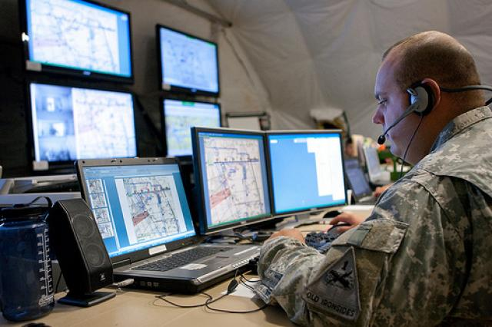
طلايه‌داران جنگ نرم
جنگ نرم چيست؟ مدتي بود كه هر جا واژه «نرم» استعمال مي‌شد، بعضي گمان مي‌كردند منظور «نرم‏افزار» است به معناي يك برنامه كامپيوتري. «نهضت نرم‏افزاري» هم گروهي را به همين توهم انداخته بود، چند صباحي. امروز امّا بحمدالله مطلب واضح‌تر شده است. امروز بيشتري‌ها مي‌دانند كه از واژه «نرم» دو معناي ديگر هم استفاده مي‌شود؛ يكي «روش، شيوه و متد» است كه در نهضت نرم‏افزاري اراده شده است، يعني تحوّل در ابزارهاي علمي اداره جامعه. معناي ديگر هم در تقابل با «سخت» است، به معناي حركتي «خزنده، موذيانه و پنهان». اين معنا در كنار «شبيخون فرهنگي» و «ناتوي فرهنگي» معناي «جنگ نرم» را به روشني تبيين مي‌نمايد.
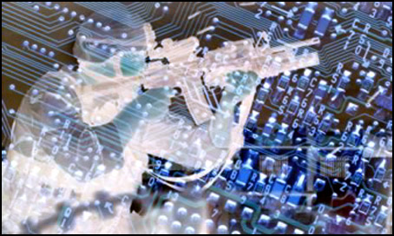
جنگ نرم نه بر معناي اول «نرم» توصيف مي‌شود و نه بر معناي دوم آن، اگر چه در عمل به هر دوي آن‏ها وابسته خواهد بود. جنگ نرم قطعاً به «نرم‏افزارهاي رايانه‌اي» خاصّ خود نياز خواهد داشت و حتماً «نرم‏افزارهاي علمي» و روش‌ها و تكنيك‌هاي فني ويژه‌اي را به كار خواهد بست. امّا «جنگ نرم» يعني جنگي خزنده، كه بدون درگيري و خون‌ريزي درون بافت «فرهنگي» يك نظام، يك جامعه و يك امّت نفوذ كرده و در لايه‌هاي عميق آن لانه‌گزيني مي‌نمايد. به تدريج خود را منتشر مي‌نمايد و پس از تغيير «فرهنگ» به سادگي با يك كودتاي ساده و يا انقلابي رنگين نظام «سياسي» جامعه را نيز متحول مي‏نمايد.
جنگ نرم هم يك واقعيت است. واقعيتي كه در روابط نظام‌هاي بين‌الملل تعبير مي‌شود. امّا تفاوت فاحشي با جنگ سخت و نظامي دارد. زيرا اين جنگ «روابط اجتماعي» ملّت‌ها را هدف مي‌گيرد. در حالي كه جنگ سخت فقط «جسم» آد‌م‌ها را نشانه مي‌رفت و خون آن‌ها را مي‌ريخت، جنگ نرم «روح» آن‏ها را از هم مي‌پاشاند و آبروي انسانيت را مي‌برد، نظام اخلاقي جامعه را متلاشي كرده و ارزش‌ها را منقلب مي‌كند. جنگ نرم مثل مايكروفر است، غذا را مي‌پزد بدون اين‌كه ظرف آن را داغ كند! جنگ نرم مثل گاز منواكسيدكربن است (co)، بدون اين‌كه احساس خفگي كني، به درون ريه‌ها رفته و در خون جاري مي‌شود و خفگي پنهاني ايجاد مي‌كند، مي‌گويند مرگ خاموش، زيرا تا آخرين لحظه نمي‌فهمد كه در حال مردن است!
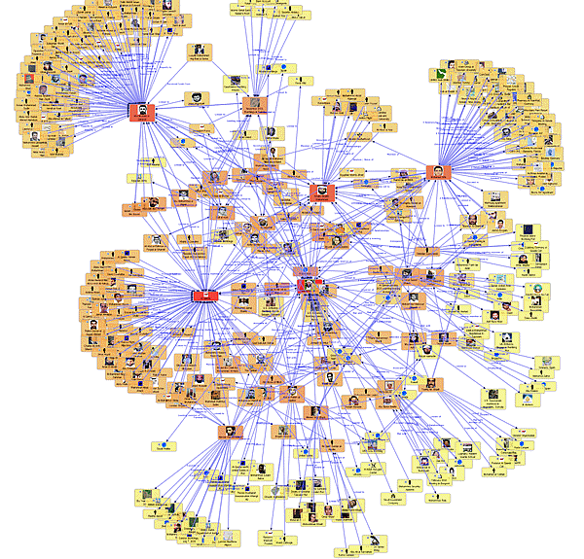
جنگ نرم روابط اجتماعي را موضوع قرار مي‌دهد. ميدان اين جنگ تناسبات اجتماعي است، فرهنگ و سنّت‌هاست، آداب و رسوم ملّت‌هاست. اگر چنين است، اينترنت هم ابزار ارتباط است و شبكه اجتماعي غليان تمام توان اينترنت در شبيه‌سازي روابط واقعي جامعه. خصوص اين‌كه سهل‌الوصول است و درون خانه. پنهان است و ناشناس. مرزهاي جنسيتي و شخصيتي، ثروت و مقام اجتماعي، تحصيلات و مدارك علمي و صدها مرز ديگر را نيز از بين برده است. او كه در پشت يك ID قرار دارد فرق نمي‌كند يك دانشجو باشد و يا يك استاد دانشگاه، محتواست كه بالا مي‌آيد، نظر الي «ماقال» مي‌شود و «من قال» در عمق مجازي اينترنت دفن مي‏گردد.
شبكه مجازي مي‌تواند كشش جنگ نرم جهان واقعي به محيط اينترنت باشد. شبكه مجازي مجالي است براي نبرد فرهنگي با دشمنان فرهنگ اسلامي. افسراني كه در اين جنگ شركت دارند دو ويژگي مثبت دارند،  نخست اين‏كه براي ورود به عرصه فرهنگ نياز به شأن اجتماعي ناشي از عضويت در هيئت علمي و اين قبيل مدارج نيست، ‌ ديگر اين‏كه ابزار، قدرت محتوا را مضاعف مي‌سازد. از اين رو، هر كلامي كه در جنگ واقعي نرم به دشمن فرهنگي آسيب مي‏زند در محيط مجازي چندين برابر عمل كرده و آسيبش افزون مي‏گردد.
اين دو را به هم ضميمه كنيم، كمي هم ذكاوت و هشياري ملح آن نماييم، دشوار نيست بگوييم افسران سايبري يقيناً «طلايه‌داران» جنگ نرم هستند. هر عملي در اين ميدان، الگوي ميادين واقعي جنگ نرم خواهد بود و هر ضربه‌اي ضربات ديگر را در محيط واقعي رقم خواهد زد. ما افسران سايبري جنگ نرم را طلايه‌داران جنگ نرم مي‌ناميم.


اركان شبكه مجازي
ورود به شبكه مجازي اقتضائات خود را دارد. وقتي شبكه‌هاي مجازي موجود ظرفيت پوشش تمامي مراجعين و كاربران خود را دارند، هر شبكه جديد نمي‌تواند جايي باز كند، در ميان خيل كاربران، مگر اين‏كه برتري داشته باشد بر ديگران. اگر بخواهد يك شبكه قوي‌تر باشد، بايد ابزار قوي‌تري داشته باشد و تعلقات بشر براي ارتباط را بهتر جلب و تأمين نمايد. براي قوي‌تر شدن نيز بايد اجزا و عناصر اصلي ابزار را بشناسيم كه بدانيم كدام را افزون بايد كرد كه كل افزون شود از جهت قدرت و برتري‌اي كه مطلوب است. اين است كه سخني مختصر در تبيين اركان شبكه مجازي اولويت دارد پيش از هر قدمي.

شبكه اينترنت
شبكه مجازي بر بستر اينترنت فراهم مي‏شود. اگر چه از نظر فني مي‏توان هر شبكه اينترانتي را اختصاص به شبكه مجازي خود داد، مثلاً اينترانت ملّي را كه مدتي است در كشور راه‏اندازي شده، امّا چگونه مي‏توان كاربران را پاي شبكه نشاند و با ابزار ساخته شده ارتباط داد. اساساً شبكه‌هاي مجازي كه امروزه موضوع توجه جامعه بشري قرار گرفته است، همان شبكه‌هايي است كه به اينترنت متصل باشند. زيرا افرادي كه به شبكه مجازي روي مي‌آورند، ميل به ارتباط گسترده و محدودنشده دارند و آن چيزي كه اينترنت فراهم مي‏نمايد همين است. اگر اركان شبكه مجازي را به شمارش درآوريم، اولين ركن هر شبكه مجازي همان «اينترنت» است!

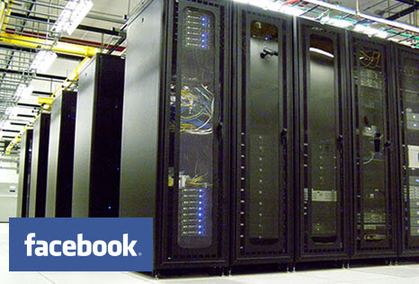
سخت‏افزار گسترده
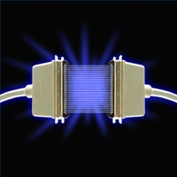
هنر شبكه مجازي در برقراري ارتباط است، در برقراري ارتباط «مشابهت»ها موضوعيت دارد. مشابهت‌هايي كه مي‌تواند «اخلاقي»، «ظاهري»، «انگيزشي»، «سياسي»، «هنري»، «رفتاري»، «علاقه‌اي» و حتي «جنسي» باشد. در خيل عظيم مخلوقات خداوند تنوّع و تكثّر آن‌چنان فراوان است كه يافتن مشابه‌ها را تا حدودي دشوار مي‌نمايد. وقتي امّا اينترنت فراهم مي‌شود به عنوان يك شبكه جهاني و چند ميليون آدم را در يك بستر سخت‌افزاري گرد مي‌آورد، احتمال يافتن مشابه‌ها زياد مي‌شود. اميد كاربران نيز افزون مي‌گردد.
به عبارت ساده‌تر، هر چه تعداد كاربران يك شبكه مجازي بيشتر باشد، انگيزه كاربران و مخاطبان جهت استفاده از آن شبكه بيشتر خواهد بود. كاربران به صورت عادي تمايلي به استفاده از شبكه‌اي كه هزار عضو دارد نشان نمي‌دهند، مادامي‌كه شبكه ديگري صد هزار عضو در خود دارد. دليل‌شان هم كاملاً منطقي است؛ بيشتر بودن احتمال يافتن مشابه در ميان كثرت عددي بيشتر!
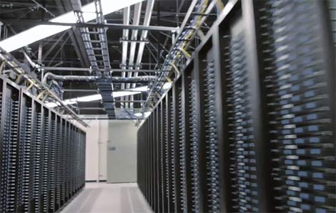
از سوي ديگر شبكه مجازي اگر بخواهد تعداد زياد كاربر را پشتيباني نمايد، از نظر سخت‏افزاري با سه مسأله مهم مواجه مي‌گردد؛  حجم زياد اطلاعاتي كه بايد در بانك‌هاي داده ذخيره شود كه قطعاً هاردديسك‌هاي بيشتري را تقاضا مي‏كند و  قدرت بالاتر درگاه‌هاي شبكه براي ايجاد ارتباط تعداد بيشتر كاربر در لحظه، چه كه روشن است وقتي تعداد كاربر بيشتر باشد در شبانه‌روز هم كه توزيعشان كني، تعداد كاربر هم‌زمان بيش از اندازه تصور خواهد شد. اتصالات بايد جوابگوي چنين ارتباط هم‌زماني باشد. منظور پهناي بانك ارتباط با شبكه است.  سرورها نيز بايد توانمند باشند. دستگاه‌هايي كه بايد اطلاعات را از بانك‌هاي داده گرفته، پردازش كرده و در اختيار كاربران هم‌زمان زياد قرار دهند.
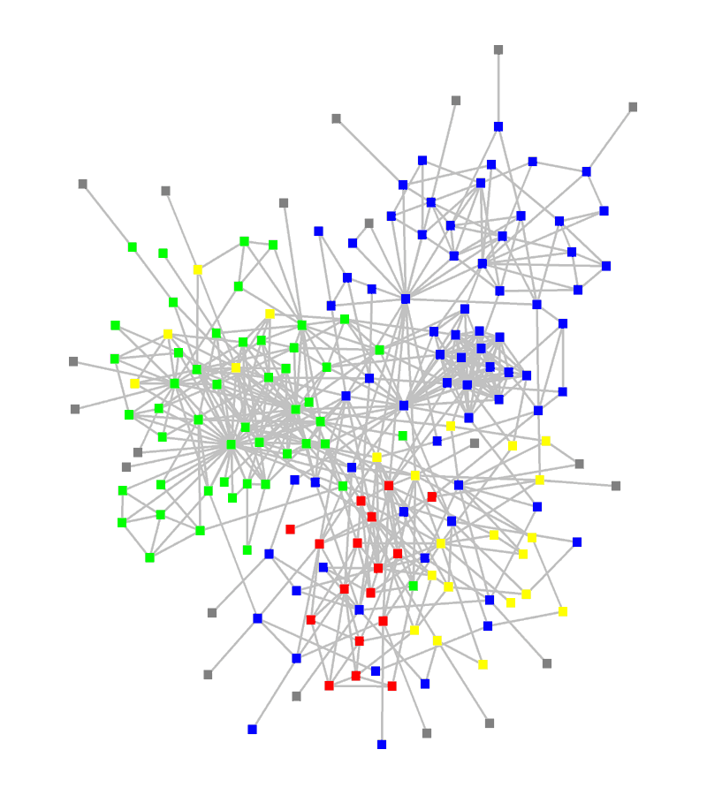
امروز شبكه‌هاي مجازي قدرتمند موجود در اينترنت، سالن‌هاي بسيار بزرگي در اقصا نقاط جهان در اختيار دارند، رايانه‌هاي پرقدرت خدمات‌دهنده، كابل‌هاي نوري و سوئيچ‌هاي كريستالي با پهناي باند بالا و اتصالاتي ويژه براي فراهم كردن امكان سرويس‌دهي به گروه وسيعي از مخاطبين اينترنتي. چه هزينه زيادي هم دارد نگهداري از چنين تأسيساتي!

نرم‏افزار قدرتمند
استقرار شبكه مجازي درست است كه به بانك‌هاي داده و پردازنده‌هاي قوي و اتصالات شبكه است، سخت‏افزار است كه اطلاعات را نگهداري كرده و منتقل مي‌نمايد، ولي ركن ارتباط كاربران «نرم‏افزار» است. شبكه مجازي براي ارتباط پديد آمده و اين ارتباط را سخت‏افزار قادر نيست ايجاد نمايد. سخت‏افزار تنها مي‌تواند ارتباط هر كاربر را به سرور از طريق افزايش پهناي باند فراهم نمايد، يا حداكثر مرتبط كند او را به بانك اطلاعات. امّا «يافتن مشابه» كار سخت‏افزار نيست.
شبكه مجازي بر اساس «مشابه»يابي كار مي‌كند. هر عضو تمايل دارد ساير اعضايي را كه از جنبه خاصّي تشابهي با او دارند بيابد. اين كار را نرم‏افزار بايد انجام دهد و نرم‏افزار «بايد» بتواند چنين ويژگي‌اي داشته باشد. بسيار شبكه‌هاي مجازي كه در عرصه رقابت به دليل ضعف در نرم‏افزار خود از كاربرد باز ماندند و متروك شدند. در نرم‏افزار هم فقط بحث جديد بودن و مدرن و پيشرفتگي نيست، بسياري ويژگي‌ها هست كه نرم‏افزار با اوج توانمندي و پيشرفته بودن هم ممكن است تأمين نتواند. مثلاً سرويس Wave شركت گوگل، اين ابزار شاهكار برنامه‏نويسي Ajax است و بي‌اغراق مي‌توان گفت تهِ Web 2 است! امّا چه شد؟! اين نرم‏افزار شكست خورد. پس از تأسيس استقبال چنداني از آن صورت نگرفت و گوگل اگر چه هنوز آن را برنچيده ولي اقرار كرده كه يك شكست بزرگ براي شركتش بوده است. ياهو هم تجربه شكست دارد. سرويس 360 را كه ارائه كرد، استقبال آن‌چنان نبود كه انتظار مي‌رفت. حقيقتاً سرويس قديمي Group ياهو خيلي بيشتر مورد استقبال بود تا اين خدمات جديد. سال گذشته ياهو ايميلي را به تمام كاربران خود ارسال كرد كه اطلاعات مورد نيازشان را از 360 بردارند، به زودي تمام اين ديتاها پاك خواهد شد و به زودي پاك شد! امّا همين شركت گوگل در سرويس Reader خود به موفقيّت‌هايي دست يافت و اين‏كه آن اطلاعات را از طريق Buzz به ايميل كاربران آورد. ياهو هم تلاش كرد با سرويس meme جبران شكست كند كه هنوز روشن نيست بتواند. امّا او نيز تلاش كرده چيزي شبيه به Buzz گوگل به ايميل كاربرانش بياورد، با عنوان Friend’s Update كه فايده‌داري آن هم فعلاً مشكوك است.
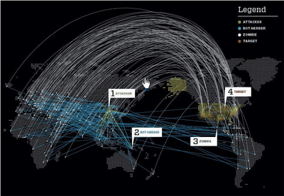
نگاه كنيد! وقتي تجربه غول‌هاي نرم‏افزاري دنيا در توليد ابزارهاي مديريت شبكه مجازي با چنين شكست‌هايي قرين مي‏شود، نشانگر نكته مهمي است؛ «ايجاد نرم‏افزار شبكه مجازي نيازمند جامعه‏شناسي قدرتمندي است». Orkut مثلاً وقتي آمد خيلي كارش در بعضي كشورها خصوصاً ايران گرفت. ايران كه فيلتر كرد، كاربران آن كم شد، Facebook كه وارد شد، Orkut كلاً به حاشيه رفت.
تمام راز و معماي موفقيّت شبكه‌هاي مجازي سخت‏افزار يا شهرت شركت توليدكننده يا هزينه‌هاي سرسام‌آور توليد نيست، بلكه مهم‌تر از اين‏ها قابليت‌هايي است كه «هر كسي» را «به سادگي» و از «هر جايي» بتواند «به سرعت» به «ارتباط دلخواهش» برساند. يعني بتواند «مشابه»يابي قوي داشته باشد. اين يكي از اركان كار شبكه مجازي است.

كاربران فعّال و هدفدار
تمام آن‏چه از ابتداي سخن تا اين لحظه گفتيم، اگر چه اركان شبكه مجازي هستند، مهم هم هستند، ولي نسبت به اين ركن كه در اين سرفصل بيان مي‏شود «هيچ» نيستند! در مقابل «كاربران» شبكه مجازي، نه سخت‏افزار ركن است و نه نرم‏افزار.

مهم‌ترين عنصر شبكه مجازي «كاربران» آن هستند، كساني كه اساساً شبكه را به نام آن‏ها مي‌ناميم «شبكه مجازي»، زيرا متشكل از آدم‌هايي است كه به صورت تشابكي و متداخل شبيه به يك تور ماهيگيري به يكديگر مرتبط شده‌اند و چون روي اينترنت است و ارتباط از نوع الكترونيكي و نه حضوري و فيزيكي، اگر چه اصل ارتباط «واقعي» است، ولي به آن مجازي گفتيم. پس شبكه مجازي است و آدم‌هايش!
اين آدم‌ها را كه كاربران شبكه مجازي مي‌نامند به غلط مشهور كه درست بگوييم خودشان شبكه مجازي هستند، به سه گروه عمده مي‏توان بخش كرد. گروه اصلي اين آدم‌ها همان «كاربران فعّال و هدفدار» شبكه هستند. كساني كه در شبكه  رفت و آمد مداوم دارند و  اطلاعات جديد توليد مي‏كنند در شبكه. توليد اطلاعات در شبكه در يك نگاه كلّي به سه صورت فرض دارد؛  گاهي با اطلاعاتي مواجه هستيم كه ماشين توليد مي‏كند، مانند حجم زيادي از آمارها و اطلاعات كه سرورهاي پرقدرت براي ارائه امتياز كاربري سايت‌ها و وبلاگ‌ها تجميع مي‌كنند. يا بانك‌هاي بزرگي از صفحات اينترنتي كه در جستجوگرهاي اينترنتي توليد مي‌شود كه پس از جمع‏آوري اطلاعات صفحات اينترنتي سايت‌ها و آناليز آن‌ها و اعمال تغييراتي براي Ranking ايجاد مي‌شوند.
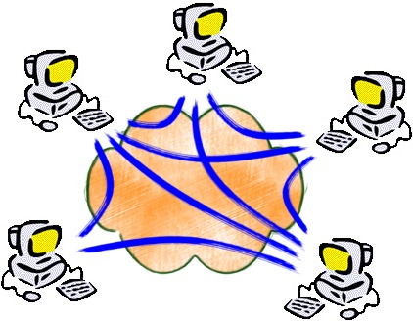
اطلاعاتي هم هست كه به دست انسان وارد اينترنت مي‌شود. فردي كه اطلاعات را توليد مي‌كند،  گاهي آن را از دنياي واقعي داخل اينترنت كرده است، بدون هيچ ارزش افزوده‌اي. البته اين داده هم ارزش افزوده دارد، ولي ارزش آن فقط ديجيتايز شدن آن است. كه امكان ذخيره‌سازي و انتقال و مصرف آن روي بستر الكترونيكي را فراهم مي‏نمايد. و  گاهي اطلاعات را در همان بستر اينترنت مي‏سازد. مانند داده‌هايي كه در وبلاگ‌ها كاربر از خود مي‌نويسد، بدون هيچ پشتوانه‌اي از دنياي واقعي و يا با اندك رفرنسي به داده‌هاي واقعي. اشكال نكنيد كه انتقال اطلاعات از دنياي واقعي به دنياي مجازي كه «توليد» نيست، زيرا هست. اين نيز نوعي Generate اطلاعات است، زيرا با تايپ يك دست‌نوشته نوع جديدي از داده و اطلاعات توليد مي‌شود كه قابليت‌هايي متفاوت از همان نوشته كاغذي دارد.

كاربري كه در شبكه مجازي اطلاعات وارد مي‏كند، حتماً يك كاربر «هدفدار» است. چنين آدمي انگيزه‌اي دارد كه او را به صرف وقت و عمر در اين كار برمي‌انگيزد. ما اين فرد را «كاربر فعّال و هدفمند» ناميديم. «فعّال» از اين رو، كه پيوسته با شبكه مجازي در ارتباط است و «هدفمند» زيرا به انگيزه‌اي دروني يا بيروني اقدام به توليد اطلاعات در شبكه مي‌نمايد. اساس يك شبكه مجازي را اين آدم‌ها مي‌سازند، اگر چه تعدادشان خيلي زياد نيست به نسبت! «به نسبت» عرض كردم، چون از نظر كمّي تعداد قابل توجهي از كاربران شبكه‌هاي مجازي اينترنتي را به خود اختصاص مي‌دهند!

مصرف‌كنندگان جدّي
در اين ميان، كاربراني هم وجود دارند در شبكه مجازي كه گروه دومي را تشكيل مي‏دهند. اين كاربران اگر چه حضور فعالي در شبكه دارند، ولي اين حضور مصروف استفاده از اطلاعات شبكه مي‏شود و يا حداكثر ارتباط با سايرين در حدّ پيام و يا كامنت و نظر. اين افراد اگر چه به خودي خود و با نگاه استقلالي هيچ ثمره‌اي براي شبكه ندارند و سودي نمي‌رسانند، ولي اگر كمي دقت كنيم، متوجه مي‏شويم اساساً انگيزه‌دهنده‌هاي قوي براي فعاليت «كاربران فعّال و هدفدار» همين كساني هستند كه ما آن‏ها را «مصرف‌كنندگان جدّي» ناميديم.
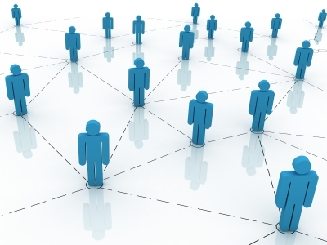
هميشه اين سؤال مطرح است كه «مهم‌ترين» انگيزه كاربران فعّال براي توليد اطلاعات در محيط مجازي چيست؟ وقتي اين افراد مي‏توانند با مؤسساتي همكاري كنند و يا شركت‌هايي كه براي توليد اطلاعات حاضر به پرداخت مالي هستند، چرا افرادي بدون هزينه و به صورت رايگان در شبكه‌هاي مجازي اطلاعات توليد مي‌كنند؟ پاسخ اين سؤال با شناسايي گروه دوم كاربران اينترنت دانسته مي‌شود. ما پاسخ را يافته‌ايم؛ «مصرف‌كنندگان جدّي مهم‌ترين انگيزه‌دهندگان كاربران فعّال براي توليد اطلاعات هستند».
اين مصرف‌كنندگان با دنبال كردن داده‌هاي توليدي كاربران فعّال و ارائه نظر و پيشنهاد و بيان خواسته‌هايشان و همچنين با شركت در چت‌ها، مباحثه‌ها و فروم‌ها و امتيازدهي‌هايي چون گذاشتن Like فضا را براي فعاليت كاربران گروه اول دلنشين و جذاب مي‌نمايند. يكي از مهم‌ترين تعلقات گروه اول كاربران شبكه مجازي توسط اين گروه دوم پاسخ داده مي‌شود.
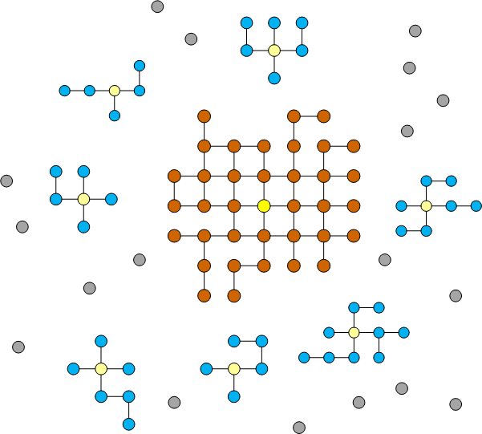
البته جاي اين اشكال هست كه گروه اول به صورت درون‌ارتباطي هم مي‌تواند مشوّق خود باشد. به اين معنا كه كاربران فعّال از طريق ايجاد رقابت يكديگر را ترغيب به توليد داده نمايند و يا نظرات و پيام‌ها را ميان خود به تبادل گذارند. ولي تجربه نشان داده است در عمل خلاف اين مطلب رخ مي‏دهد. اگر چه اين عامل هرگز سهم صفر پيدا نكرده، ولي در شبكه‌هاي مجازي به نظر مي‌رسد؛ اولاً كاربران فعّال تلاش زيادي نمي‌كنند كه با رقباي خود مرتبط شوند و بيشتر به مخاطبيني كه مصرف‌كننده اطلاعات آن‌ها هستند توجه دارند. شايد اگر هم تعاملي ميان بزرگان شبكه مجازي رخ دهد، غالباً به Conflict و تقابل مي‌انجامد و شكافي ايجاد كرده و ارتباط را قطع مي‌كند. ثانياً ترغيب شدن به رقابت نياز به «موضوع» رقابت دارد و در شبكه‌هاي مجازي تعداد Followerها موضوع رقابت است، زيرا اين تعداد مفهوم‌ترين شاخص كمّي براي محاسبه كيفيت فعاليت يك كاربر در شبكه مجازي است.
در نهايت و در يك كلام مي‌توان گفت: «ايجاد شبكه» مهم‌ترين انگيزه‌دهنده گروه اول براي فعاليت است و گروه دوم به عنوان ركن اصلي پذيرش «شبكه». در حقيقت گروه دوم كاربران است كه در «شبكه» جاي مي‌گيرد و اجازه «شبكه‌سازي» به كاربران فعّال عرصه شبكه مجازي مي‌دهد. تعامل مثبت كاركردي ميان «كاربران فعّال و هدفدار» شبكه مجازي و «مصرف‌كنندگان جدّي» در شبكه قابل اغماض نيست!

بازديدكنندگان گذري
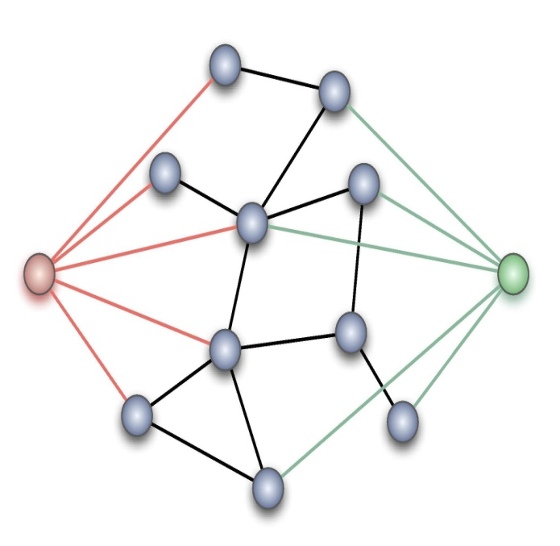
گروه سوّمي از كاربران شبكه هم وجود دارند كه نه به صورت فعّال در توليد اطلاعات شبكه مجازي حضور دارند و نه به صورت پيوسته مطالب خاصّي را رصد مي‏نمايند تا كامنت بگذارند و اعلام نظر كنند. اين گروه يا افرادي هستند كه هنوز آشنايي كامل به دنياي شبكه‌هاي مجازي نداشته و دوره كارآموزي خود را طي مي‏نمايند و يا افرادي كه بي‌اعتمادي يا عدم اهتمام‌شان به شبكه مجازي به دليل درك نكردن ماهيت روابط درون آن مانع حضور ايشان در توليد يا مصرف اطلاعات مي‏گردد.
سهم اين افراد تا زماني‌كه به گذر كردن اكتفا مي‌نمايند افزايش «آمار بازديد» اطلاعات توليد شده توسط نويسندگان فعّال است. اين آمار نيز يكي ديگر از شاخص‌هاي كمّي تشخيص موفقيّت كاربران شبكه است.
اكثر كاربران گذري به زودي تبديل به مصرف‌كنندگان قابلي خواهند شد. اين ريتم يكنواختي است كه در شبكه‌هايي مجازي قابل تشخيص است. تجربه نشان داده كه بيشتر كاربران ابتدا از بازديد شروع مي‏نمايند و پس از مدتي كامنت‌گذاري را آغاز نموده و در نهايت به جرگه توليد اطلاعات وارد مي‏شوند. البته در بعضي موارد، عموماً براي افرادي كه در دنياي واقعي تجربه‌هاي موفق اجتماعي داشته‌اند، رخ مي‏دهد كه بلافاصله پس از مدتي بازديد از شبكه مجازي، نوشتن و توليد را بر مي‌گزينند. اين براي كساني است كه قابليت توليد اطلاعات را در خود مشاهده مي‌كنند.

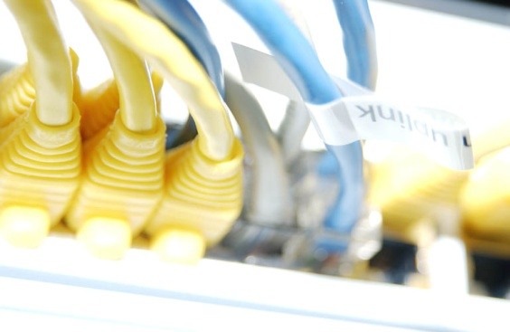

مهندسي شبكه مجازي
قصد ما از ورود به شبكه مجازي چيست؟ ما چون ساير كاربران نمي‏خواهيم فقط توليدكننده يا مصرف‏كننده اطلاعات باشيم. حتي نمي‏خواهيم به جمع‏آوري اطلاعات و پردازش و آمارگيري بپردازيم تا نقش «بازديدكننده» برايمان كفايت كند. در اين طرح درصدد هستيم كه تأثيرگذار در شبكه مجازي يا شبكه‌هاي مجازي باشيم.

«براي تأثيرگذاري بايد يك قدم جلوتر باشيم!» اين جمله چه معنايي دارد؟! وقتي در محيطي پر رقابت كاري را آغاز كني، از همان ابتداي كار، بايد چيزي براي عرضه داشته باشي، چيزي بيشتر از رقبا. در غير اين صورت قبل از ورود نابود شدن و شكست حتمي است. شركت رايانه‌اي مي‏زند، مي‌پرسي نقطه قوت تو كجاست؟ بايد بداند. اگر به اين سؤال جواب ندهد، پس از مدتي كوتاه مي‌بيني دخل و خرجش به هم نيامده و جمع كرده، رفته است. امّا اگر بگويد مثلاً: اجناسي را از فلان شركت مي‌آورم كه ارزان‌تر مي‌فروشم، زيرا نمايندگي‌اش را گرفته‌ام. اين يك پاسخ رقابتي است. حالا سؤال اين است كه آيا شركت ديگري هم نمايندگي گرفته، اگر جواب مثبت باشد، نقطه قوّت از بين مي‏رود. امّا اگر نمايندگي نتواند بگيرد؟! تا زماني كه در نسبت ميان عرضه و تقاضا شكافي ايجاد نكني و جاي خود را در آن شكاف تعريف ننمايي، در رقابت قرار نگرفته و اصلاً وارد قصه نشده‌اي. ممكن است از كسي بپرسي كه نقطه قوّت تو چيست كه نه نمايندگي شركتي را داري و نه سرمايه زيادي و حالا اين‏جا شركت رايانه‌اي زدي، به چه اميدي؟ و در جواب بگويد: اولين شركت رايانه‌اي ده كيلومتر از اين محل فاصله دارد، من اگر اجناسم را به قيمت بازار مي‌دهم و هيچ نقطه برتري ندارم، ولي نزديكم به مصرف‏كننده. بنابراين مشتري خودم را دارم! اين هم يك نقطه برتري است.
مي‏بينيم كه نقاط برتري زيادي قابل تصور است و ما هم براي ورود به عرصه شبكه مجازي بايد نقطه برتري متناسبي را بيابيم تا وارد شكاف عرضه و تقاضا شويم. براي اين منظور، قبل از انتخاب يك نقطه قوّت سعي خواهيم كرد تمامي ظرفيت‌هاي برترسازي شبكه مجازي را اجمالاً بررسي و فهرست كنيم.


توسعه بستر ارتباطي شبكه
براي اين‏كه به شبكه مجازي فلان متصل شود، زمان زيادي را از دست مي‏دهد. پهناي باند كم است و اين همه آدم نمي‌توانند هم‏زمان متصل شوند. امّا اين شبكه مجازي خيلي بيشتر مشتري دارد، زيرا سريع‌تر مي‏توان با آن كار كرد. اين سرعت دو دليل عمده مي‏تواند داشته باشد؛  اين شبكه داخل كشور Host شده و هر داده‌اي حداقل 500 ميلي‌ثانيه زودتر بين شبكه و كاربر منتقل مي شود.  شبكه مطلوب به دليل اتصال به فيبرهاي نوري و اتصالات توانمند اينترنتي اساساً پهناي باند بيشتري را فراهم مي‏نمايد براي ارتباط با كاربر. اگر امكاني فراهم كني كه ارتباط شبكه‌اي سريع‌تر و مطمئن‌تري با كاربر برقرار نمايي، اين يك نقطه برتري است.

تسريع و گسترش سخت‏افزار
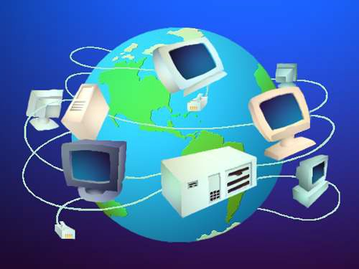
همه سرعت كه مربوط به پهناي باند نيست. وقتي اين همه اتصال به سرور صورت مي‏گيرد، هر كاربري درخواستي دارد و سرور شبكه مجازي بايد همه را پاسخ گويد، توانايي سخت‏افزار خود را نشان مي‏دهد. اصلاً ديگر يك سرور و يك سخت‏افزار كفايت نمي‏كند. در شبكه‌هاي مجازي معروف صدها سرور نصب مي‏شود كه به صورت خوشه‌اي به هم متصل هستند. سرور پيشخوان اولين درخواست را كه از كاربر دريافت مي‏كند، بر اساس خلوت بودن سر ساير سرورهاي داخل خوشه، كاربر را به يكي ارجاع مي‏دهد. طبيعتاً لازم است كه اطلاعات كاربر در تمامي سرورها وجود داشته باشد و يا سرورها به اطلاعات اصلي دسترسي داشته باشند. تصور كنيد Yahoo و Facebook و اصلاً تمامي اين شركت‌هاي بزرگ صدها سرور در نقاط مختلف جهان دارند. سرورهايي كه با يكديگر Sync بوده و اطلاعات كاربران در همه آن‏ها تكثير مي‏شود به صورت كاملاً يكسان.
مي‌خواهي برتر باشي، پس بايد سرورهاي قوي‌تر و بيشتري در اختيار داشته باشي. سرورهاي قوي‌تر هم تشكيلات و تجهيزات مفصّلي براي نگهداري نياز دارند. برق مستقل مي‌خواهند و انواع ابزارهاي خنك‌كننده و نظارت‌هاي مستمر و چه هزينه‌هاي گزافي!

تسريع، قابليت‌افزايي و كاربرپسندي نرم‏افزار
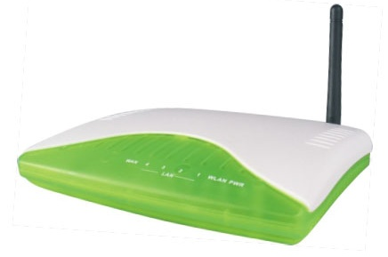
قابليت‌هاي شبكه‌هاي مجازي با يكديگر متفاوت است. با رشد روزبه‌روز ابزارهاي برنامه‏نويسي و امكانات مرورگري و با ارتقاء تجربه كاربران از اينترنت و تجربه برنامه‌نويسان و طراحان از نيازمندي‌هاي كاربر، هر روز توانمندي‌‌هاي جديدي به نرم‏افزارهاي شبكه‌هاي مجازي افزوده مي‏شود. سرعت پاسخ‌گويي نرم‏افزار به درخواست‌هاي كاربر افزايش يافته و كيفيت آن نيز بهينه مي‏شود.
يكي از مهم‌ترين پتانسيل‌هاي يك شبكه مجازي همين محيط نرم‏افزار يا رابط كاربري يعني User Interface (UI) آن است. كاربرپسند بودن به معناي User Friendly امروزه اهميت شايان توجهي در عرصه نرم‏افزار يافته است. مايكروسافت در طراحي نگارش‌هاي جديدتر سيستم عامل و ابزارهاي جانبي آن پيوسته با شعار كاربرپسندي پيش‌رفته و حقيقتاً هم موفق بوده است. اگر پس از كار كردن با ويندوز 7 ديگر تمايلي به استفاده از XP و ويستا نداريد به همين دليل است.
اگر نرم‏افزاري براي مديريت شبكه مجازي خود طراحي نماييم كه برتري‌هاي قطعي و مسلّم در برآورده كردن بهتر و سريع‌تر نيازهاي ارتباطي كاربران داشته باشد، يك قدم جلوتر از ساير شبكه‌هاي مجازي خواهيم بود.


توسعه گروه‌هاي كاربري فعّال و هدفدار
تجربه نشان داده در بسياري از موارد، خيلي از نقاط قوّت احراز شده و بسياري از امكانات سخت‏افزاري و نرم‏افزاري فراهم آمده، ولي همچنان استفاده كاربران از ابزار ديگري بيشتر است و تمايل به كوچ كردن به اين ابزار جديد كم.
هرگز نبايد فراموش كنيم كه كاربران شبكه مجازي براي ايجاد شبكه قدرتمند به حوزه فعاليت ما داخل مي‏شوند. شبكه قدرتمند هم در گروي كاربران فعّال و هدفدار است، يعني همان گروه اول كاربري. وقتي جستجو كني و بيشترين داده‌هاي توليدي را در يك سرويس بيابي، تمايلت به حضور در آن سرويس بيشتر مي‏شود. طبيعي است كه ارتباط درون سرويس بسيار سهل‌تر است با ارتباط ميان دو سرويس. پس براي اين‏كه با اين آدم‌ها مرتبط باشي، داخل همان سرويس لنگر مي‌اندازي.
يادمان باشد سرنخ تمام شبكه‌هاي مجازي، شبكه‌اي از آدم‌هاست. شبكه آدم‌ها هم همواره پيرامون آدم‌هاي قوي شكل مي‏گيرد. بنابراين سمت و سو و جريان رشد شبكه‌هاي مجازي همواره تابع اجتماع آدم‌هاي قوي است. تصور كنيد وقتي چند آدم قوي از يك شبكه مجازي به شبكه ديگري كوچ نمايند، چه حجمي از كاربران و فعاليت‌ها را كوچ خواهند داد!

يك شبكه مجازي ممكن است تمامي نيازمندي‌هاي كاربر را فراهم نمايد، حتي بهتر از ساير سرويس‌ها، ولي به دلايلي نتواند كاربران فعّال و هدفدار را جذب كند. در سمت مقابل نيز شايد شبكه‌اي بيابيم بسيار ضعيف و شايد ساده، ولي به دليل در اختيار داشتن كاربران قدرتمند اينترنت، توانسته حجم بيشتري از كاربران را جلب نمايد. ما مي‏توانيم براي شبكه مجازي خودمان آدم‌هاي قوي را فراهم نماييم، به عنوان يك نقطه برتري در رقابت ميان شبكه‌اي.

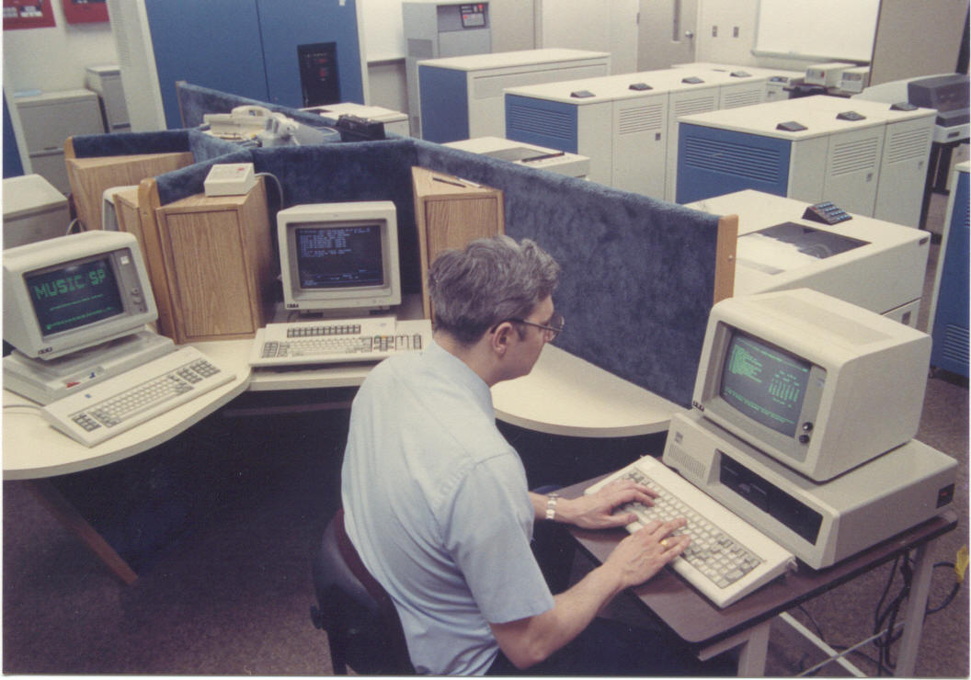

راهكارهاي توسعه حضور در شبكه مجازي
اكنون وقت آن رسيده است بر اساس «مهندسي شبكه مجازي» جايگاه خود را براي حضور در رقابت ميان شبكه‌هاي مجازي تعريف نماييم. وقتي درصدد ورود به اين رقابت باشيم، بايد بدانيم چه ويژگي‌هايي را مي‏توانيم تحصيل كنيم. با تطبيق توانانمندي‌هاي خود بر داده‌هاي مهندسي‌شده از شبكه مجازي، خواهيم دانست كدام نقاط برتري را بايد برگزينيم تا در رابطه عرضه و تقاضاي واقعي شكاف انداخته و خود در آن شكاف جاي گيريم. بنابراين اين اركان توسعه را بررسي مي‏كنيم.

حضور در توسعه بستر شبكه، سخت‏افزار و نرم‏افزار آن
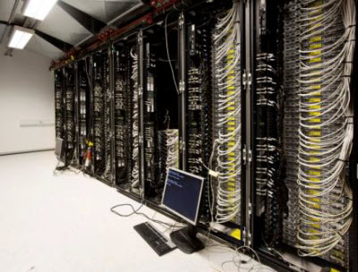
پهناي باند، سخت‏افزار و نرم‏افزار سه ركن پرهزينه و مالي هر شبكه مجازي هستند. اصلاً شبكه مجازي فقط همين سرمايه را بايد تأمين كند تا به راه افتد. ظاهراً جز همين سه، هزينه ديگر معتنابهي هم ندارد. سخت‏افزار را فراهم مي‏كنيد در يك مكان مناسب با تجهيزات لازم، نرم‏افزار را هم مي‌نويسيد يا مي‌خريد، در نهايت اتصال به شبكه اينترنت كه انجام شد، كار تمام است! امّا هزينه‌ها سرسام‌آور است.

ما در عرصه جنگ نرم هستيم. دشمن ما از نظر تجهيزات نظامي جنگ نرم بسيار جلوتر و پيشروتر است. جلوتر يعني وقتي ما خواب بوديم بخش زيادي از مسير را طي كرده و پيشروتر يعني حالا هم كه بيدار شده‌ايم سرعتمان با او قابل قياس نيست. او همچنان با سرعتي بيشتر در حال تاختن است. اكنون اگر عرصه درگيري خود را در تجهيزات؛ اعمّ از پهناي باند، سخت‏افزار و نرم‏افزار تعريف كنيم، به گرد او هم نخواهيم رسيد. به عنوان مثال حتي اگر بتوانيم به همان اندازه‌اي كه آن‏ها براي نوشتن نرم‏افزار Facebook وقت گذاشته‌اند ما هم بگذاريم، وقتي آماده شد، اولاً تازه يك چيزي مثل آن داريم و نه برتر از آن، ثانياً آن‏ها در اين مدت چيزي قوي‌تر رو كرده‌اند و امكاناتي كه در تصور ما هم نبوده است.
در اين سه عرصه درگيري كاملاً روشن است كه قادر به دفاع نيستيم و حضور در اين صحنه اشتباهي محض است. در بستر شبكه و سخت‏افزار خيلي‌ها اين مطلب را مي‌فهمند و لذا حركتي در اين راستا پيش نگرفته‌اند، ولي در جنبه نرم‏افزار، هنوز بعضي تصور مي‌كنند با تهيه يك نرم‏افزار مديريت شبكه مجازي مي‏توانند وارد جنگ نرم شوند. مثال آن هم كم نيست! يك‏سال است كه شبكه‌هاي مجازي زيادي توليد شده‌اند، براي درگيري با دشمنان از طريق ايجاد فضايي براي افسران جنگ نرم. امّا كدام افسر جنگ نرم به اين محيط‌ها آمده و كدام هم موفق بوده؟! اين پرسشي است كه جرأت پاسخگويي به آن را ندارند، زيرا نمي‌توانند جوابي براي هزينه‌هاي گزافي كه خرج كرده‌اند و از جيب بيت‌المال رفته است بيابند.

حضور در ساماندهي سخت نيروهاي انساني
روش ديگر حضور در جنگ نرم، همان بگير و ببند است. روش فيلترينگ مخابرات در تركيب با طرح امنيت سايبري يا همان گرداب. حالا كه ما نمي‌توانيم در جنگ نرم حاضر شويم، جنگ را تبديل به سخت مي‌كنيم. ابزارها و تجهيزات دشمن را اگر چه نمي‌توانيم نابود كنيم، ولي ارتباط و دسترسي مردم كشور را با آن‏ها كور مي‏نماييم. آدم‌هاي فريب‌خورده خودي را نيز كه در جنگ نرم مغلوب شده‌اند و شيدا و مجنون، تبديل به عوامل بيگانه در داخل كشور، مي‏گيريم و به سزاي اعمالشان مي‌رسانيم.
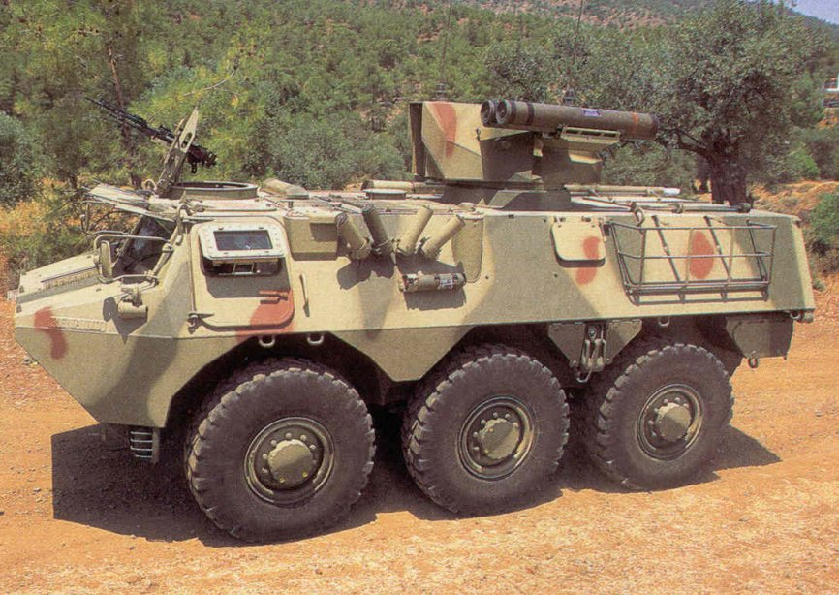
اين تصويري از يك جنگ سخت و نظامي واقعي است. هيچ كجايش هم به جنگ نرم نمي‌خورد. اگر دو سه روزي هم غلبه فرهنگي غرب بر جامعه ما را به تأخير بياندازد، امّا آتشي زير خاكستر پديد مي‏آورد كه وقتي بالا آمد همه چيز را مي‌سوزاند، تمام مقدّسات، فرهنگ و سنّت‌هايي كه به خاطرش مي‌جنگيديم.
اين نحوه حضور در جنگ نرم، يك حضور موقتي است. فرصت‌سازي است براي افسراني كه بتوانند خود را مهياي جنگ نرم و تمام‌عيار نمايند و فرصت‌سوزي براي دشمنان است كه هر چند زماني كوتاه، پشت درب‌هاي قلعه فرهنگي كشور بيشتر معطّل شوند. اگر چه مي‏دانيم هر چه اين معطّلي بيشتر شود، فشار انفجار دروني فرهنگ نظام و زلزله انديشه‌هاي به غارت‌رفته بيشتر خواهد شد و لحظه خطر، چيزي مانند فتنه 88، تمام اين ظرفيت عليه نظام به كار خواهد رفت.
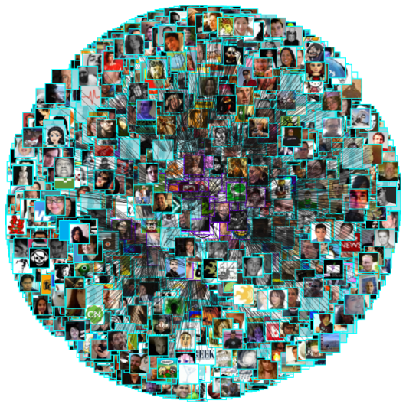
در جنگ نرم، دشمن ذهن مردم را هدف مي‏گيرد و ما هر چقدر هم سخت‏افزار دشمن را هدف بگيريم، سودي نخواهد داشت. انديشه مثل آب است، سنگ را دور مي‏زند و به سوي بستر خود مي‌خزد. ما تا كي مي‏توانيم جلوي اين آب روان را بگيريم، قبل از آن‏كه از تجمع بيش از حدّ به سيلاب تبديل نشده است؟! تنها راه مداخله در جنگ نرم، جهت‏دهي همين جريان آب است و نه ايستادگي در برابر گلوله‌هاي آن. هر چقدر در جنگ نظامي سخت ايستادن رزمندگان در برابر تيرهاي دشمن نشان از قدرت و ايثار و رشادت و در نهايت پيروزي دارد، در جنگ نرم كمك به دشمن به حساب مي‏آيد. كسي كه در جنگ نرم به روش سخت عمل كند، دقيقاً آب به آسياب دشمن ريخته و به انديشه‌پذيرتر كردن سخافت‌هاي ذهني و فرهنگي او كمك كرده است. اين‏جا بايد مسير تير را عوض كني، نه در مقابل آن بايستي كه با بدنت جذبش كني. اول آبرويت مي‏رود، چون تير فرهنگي است و نه نظامي، دوم هم بيشتر مردم را تهييج مي‌كني كه به غرب اقبال نشان دهند و خود را در معرض بگذارند.

شهيدِ جنگ سخت كارآمدي جبهه را بالا مي‏برد. هر شهيد برابر با صدها رزمنده است از نظر كارآيي. چون عزيز است و با ريختن خون خود صدها انسان آزاده را به جبهه مي‏كشاند. پس هر شهيد افضل است از صدها رزمنده. امّا در جنگ نرم ماجرا جور ديگري است. اين‏جا هر كه كشته شود مذموم است، بدنام و بي‌آبرو. ثمره‌اش چه؟ آسيب مي‏زند به جبهه. كارآمدي جبهه جنگ نرم را پايين مي‏آورد، چون «چماق به دست» نام مي‏گيرد، چون «گروه فشار» مي‏شود، چون «غيرمتمدن و دور از فرهنگ گفتمان» شناخته مي‏شود. هويّت تمام آدم‌خوب‌هاي قصه را اصلاً لكه‌دار مي‏كند، همين آدمي كه برخورد سخت كرده با جنگ نرم! مردم را به نظام و انقلاب و رهبري بدبين مي‏كند. اين‏جا كارآيي جبهه در ميان است؛ اگر با كشته شدن بالا نمي‏رود، پس كشته جنگ نرم شهيد نيست و مقامي ندارد. او ناداني است كه با غفلت از ماهيت جنگ نرم، آبروي خود و هم‌رزمانش را برده است، اگر قصور كرده إن شاء الله معفوّ است و اگر تقصيري داشته بايد مجازات شود.
جنگ نرم تكراري از به سر نيزه رفتن قرآن‌هاست. جنگ نرم به حكميّت كشيدن نبردهاست. جنگ نرم به مقتل بردن امام و خونين كردن محراب است. جنگ نرم به شمشير راست نمي‌شود، از حكمت علي (ع) هم گاهي كار برنمي‌آيد، صبر مي‌خواهد و خونِ دل، آن‌چنان پيچيده است اين جنگ! شمشير مالك هم نمي‌تواند يك قدم جلوتر برود، اگر چه در جوار قلب پايگاه دشمن باشد! جنگ نرم، دفاع نرم مي‏طلبد.

حضور در ساماندهي نرم نيروهاي انساني

راه‏حل امّا در ارتقاء فرهنگ رزمندگان است در جنگ نرم. آموزش كار با ابزار است، اعتقادات است، توانايي ديالوگ و گفتگوست. جنگ نرم برخورد انديشه‌هاست، نيروها را انديشه‌ورز كردن مي‏خواهد. اين را ما «ساماندهي نرم نيروهاي انساني» نام نهاديم و اكنون به توضيح آن مي‌نشينيم. طرح ما اساساً به همين بند تعلّق يافته است. ساختن آدم‌هايي ابرانديشه و توانمند براي حضور در جنگ نرم، ولي نه حضور نظامي كه حضور فرهنگي. ابرانديشگي را هم در كار گروهي و انديشه جمعي تعريف كرديم، تا از تركيب چند انسان، يك آدم بسازيم، آدمي بزرگ كه بتواند ردّپاهاي بزرگ در شبكه مجازي بگذارد. آدم‌هايي كه روي شانه‌هاي هم بيايستند، يك قواره ناجور اگر نباشند، اگر روابطشان تعريف شده باشد و مشخص، با هم يك سلاح مي‌سازند، سلاحي برّنده كه ما آن را «NetMan» ناميديم. تبريك مي‌گويم، شما به اصل داستان ما در اين نوشته رسيديد، اين‏جا اوج ماجراست!

مديريت جنگ نرم در شبكه مجازي
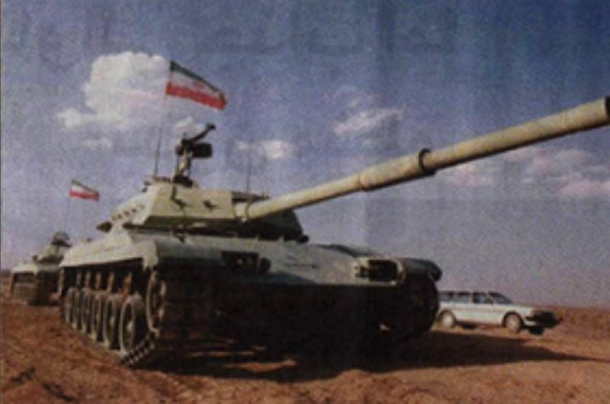
ميدان جنگ نرم را دشمن ايجاد كرده. تا كنون روي زمين مي‌جنگيديم، امّا امروز در آسمان پل زده، به مدد امواج و تشعشعات و انعكاس‌هاي راديويي، ميدان جديدي ايجاد كرده و نبردي نوين تعريف نموده است. امروز دشمن از مرزها وارد نمي‏شود كه بتوانيم مچش را بگيريم و راهش را سد سازيم. دشمن ناگهان در خانه و زندگي ما پديدار مي‏شود، همچنان كه ماهواره را روشن كنيم و يا از اتاق خصوصي فرزندان ما سر در مي‏آورد، وقتي با خط تلفن به شبكه جهاني اينترنت متصل‌شان مي‏كنيم! چه كنيم؟!
قرار ما اين است كه هميشه با دشمن بجنگيم. دشمن كجاست؟ نيروهاي ما بايد همان‌جا باشند. دشمن چه سلاحي دارد؟ نيروهاي ما بايد همان سلاح را بلكه بهتر داشته باشند. اگر دشمن داخل Facebook است، خنده‌دار است اگر ما داخل Netiran باشيم. اگر دشمن داخل رايانه فرزندان ما رفته است، مضحك است كه ما براي خودمان سرورهايي و نرم‏افزاري جدا داشته و در قرارگاه مخصوص به خودمان باشيم. شگفت اين‏كه وقتي جوّ حاكم بر نبرد سايبري امروز را مشاهده مي‏كنيم، همين عقب‌نشيني را در جمع كثيري از حمايت‌شوندگان رسمي و قرارگاه‌هاي حكومتي مي‏بينيم. ولي بحمدالله خيلي از مبارزين هم هستند كه سرخود به تك دشمن رفته و در ميدان‌هاي اصلي حضور دشمن، به نقش‌آفريني مشغول گشته‌اند، اگر چه تنهايي و دست خالي.
دشمن امّا از كجا نيرو مي‏آورد، اين يكي از جُك‌ها و لطيفه‌هاي تاريخي است كه تكرار هم مي‌شود؛ دشمن از آدم‌هاي ما تغذيه مي‏كند. اصلاً سربازان دشمن همين بچه‌هاي خود ما هستند. اين دردناك‌ترين Fact و حقيقت در جنگ نرم است! در جنگ فرهنگي است. ذلّت‌بارترين بخش نبرد ما همين است. خوارج مگر همان ياران امير (ع) در صفين نبودند؟! كساني كه حاضر بودند در اطاعت از ايشان و در راه اسلام كشته شوند! ما هم بايد همين نيروها را جذب كنيم. نيروهاي ما در جنگ نرم همين‌ها هستند.

براي ساماندهي نيروهاي جنگ نرم، يعني همين‌هايي كه امروز اسير دشمن مي‌شوند و به او خدمت مي‏كنند ناآگاهانه، نياز به افسراني داريم. افسراني كه به ميدان بروند و رجزخواني نمايند. جبهه را كه بگشايند، نيروهاي ما از بستر همان شبكه مجازي جذب خواهند شد و تشكيلات نبرد نرم شكل خواهد گرفت. ما افسراني مي‏خواهيم كه معادله حاكم بر ميدان جنگ را عوض كنند، موازنه قوا را تغيير دهند و پتانسيل طرف ما را افزايش دهند. وقتي انرژي جبهه ما بيشتر شد، همين نيروهاي آواره به سمت ما خواهند آمد و دشمن در جنگ نرم زمين‌گير خواهد گشت، به حول و قوّه پروردگار. اين افسران همان NetManها هستند!

آموزش افسران جنگ نرم مجازي
فضاي جنگ را شناسايي كرديم. عرض شد كه هدف، ميدان جنگي است كه دشمن گشوده و روش امّا به‏كارگيري نيروهاي فعّال و هدفدار در اين محيط براي تغيير موازنه قوا. كاربران Passive يعني همان دو گروه ديگر، به طور طبيعي تحت تأثير كاربران فعال قرار دارند و با موج‌هايي كه ايجاد مي‌شود جابه‏جا مي‏شوند. مهم اين است كه در آغاز كار، كاربراني را آموزش دهيم، تا فعّال و هدفدار در محيط مجازي حاضر شوند.
اين آموزش به سه شيوه و در سه مرحله انجام خواهد پذيرفت. دو شيوه آن به صورت حضوري و يك شيوه هم براي تبديل مصرف‌كنندگان جدّي به كاربران فعّال. خروجي اين دوره‌ها «افسران جنگ نرم مجازي» خواهند بود.

گام اول در آموزش

بخشي از دانش و روش را افسران پيش از اخذ «هويّت مجازي» بايد بياموزند. در چند جلسه آموزش حضوري، «آشنايي با نرم‏افزارهاي شبكه مجازي»، دقيقاً همان مياديني كه نبرد نرم در آن‏ها جريان دارد و روش تعامل با ساير كاربران، «اصول ارتباطات مجازي»، «ايجاد شبكه انساني»، «حفظ» و «گسترش» آن، مفاهيم نخستي است كه مي‌آموزند. «روش مستندسازي ارتباطات» و «استفاده از بانك اطلاعات» را به ويژه براي اين مأموريت نياز دارند. «زبان اختصاري دستوري افسران» را از اين رو، بايد فرابگيرند كه بتوانند دستورات مافوق را درك و تحليل نمايند و گزارش را خلاصه و روشن نتيجه دهند و همچنين با اعضاي گروه خود ارتباط وثيقي به دست آورند. همه عناوين آموزشي فوق در يك دوره كوتاه به افسران تعليم خواهد شد.
هدف از گام اول در آموزش، قدرت يافتن افسر جنگ نرم بر؛  دريافت مأموريت  استفاده از مستندات داده‌اي  حضور در منطقه عملياتي  ارتباط مؤثر با عناصر حاضر در منطقه  به‌روزسازي مستندات داده‌اي و  تنظيم گزارش از عمليات است. افسر جنگ نرم پس از اين دوره آموزشي، توانايي‌هاي فوق را به دست خواهد آورد و وارد عمليات حقيقي خواهد شد. اين جنگ هيچ عمليات آموزشي يا نمايشي ندارد، هر چه هست در كف ميدان نبرد است. آموزش عملي، عملاً در نبرد انجام خواهد گرفت!

گام دوم در آموزش
افسر با ورود به منطقه عملياتي، گام دوم آموختن را آغاز كرده است. تا زماني كه مشغول عمليات است، آموختن وي ادامه دارد. اين تعليمات از سه مسير و مجرا در اختيار افسر جنگ نرم قرار مي‏گيرد؛  مستندات داده‌اي  تجربه عملياتي  داده‌هاي كمكي.
«مستندات داده‌اي» بانك اطلاعات وسيعي است كه افسران آن را توليد مي‏كنند. به دليل تاكتيكي بودن فعاليت افسران جنگ نرم، هميشه همه بايد از تجربه يكديگر برخوردار باشند، تا پشتيبان هم باشند از يك سو و دانش آينده «جنگ نرم» را بسازند، از ديگر سو. از بستر بانك اطلاعاتي كه افسران هر روز آن را به روز مي‏نمايند، در آينده دستورالعمل‌هاي پيچيده‌اي به دست خواهد آمد كه يك علم جديد را رقم خواهد زد؛ «علم جامعه‏شناسي شبكه‌اي». افسران «موظف» هستند كه دستاوردهاي خود را به همراه تمام فعاليت‌هاي انجام شده در منطقه عملياتي، به دقت ثبت نمايند.

گاهي بعضي از افسران ناگزير به ترك منطقه خواهند بود، يا انفصال از خدمت دارند و يا مرخصي، به هر دليلي كه باشد، هيچ هويتي از دست نمي‌رود، فقط منتقل مي‌شود. هويتي كه در شبكه مجازي به زحمت به بار نشسته و اجر و قُرب و ارزش Follwerي يافته، نبايد حذف شود. افسر بعدي براي مديريت آن «هويّت» ناگزير به دانسته‌هاي افسر نخست است. او اين دانسته‌ها را از «مستندات داده‌اي» به دست مي‌آورد، داده‌ها را مي‌كاود، خاطره‌ها را به جامي‌آورد و آدم ديگري مي‌شود، آدمي مي‌شود با همان هويتي كه افسر قبلي بود. همان ارتباطات و همان اخلاقيات، دقيقاً همان رفتار را فراخواهد گرفت.

امّا تجربه عملياتي، همان دستاورد شخصي افسر جنگ نرم است. او در هر ارتباطي كه تعالي مي‌يابد در شبكه و يا از دست مي‏رود و سوخت مي‏شود، الگو فرامي‌گيرد. الگوهايي كه به او مي‏گويد با هر آدمي در شبكه چگونه بايد تعامل كند، تا «تعالي ارتباط» را نتيجه دهد. تعالي ارتباط يعني اعتمادسازي، يعني سطح اعتماد كاربران ديگر را به حدّي بالا ببرد كه  اگر مصرف‏كننده‌اند در شبكه او باشند،  اگر تابع اويند، آثار او را به اشتراك گذارند و  اگر آثار او را به اشتراك مي‏گذارند، تمايل نشان دهند كه افسر جنگ نرم شوند. اين تجربيات كه افسر در «سامانه داده‌پردازي» مستند مي‏كند، براي او آموزش محسوب مي‏شود. افسر بر اساس تعداد افرادي كه يكي از اين سه پله را طي نمايند، امتياز دريافت مي‏نمايد و مدارك آموزشي او تكميل مي‏شود، درجه مي‏گيرد و ارتقاء رتبه، امتيازي بين افسران «قوي» و «ضعيف» كه در تمام محاسبات انتظامي تأثير گذاشته و كاركرد خواهد داشت.
«داده‌هاي كمكي» بولتن‌هاي اطلاعاتي با اهميتي هستند، محتوي اطلاعات  مذهبي  ادبي  محلي و  علمي كه به صورت دوره‌اي در اختيار افسران قرار مي‏گيرد. اطلاعات ارائه شده در اين چهار عنوان بسيار سطحي و سبك انتخاب مي‌شوند و هدف اين‏كه از دانش افسر جنگ نرم، افيانوسي بسازند با يك بند انگشت عمق! چه اين‏كه بر اساس سازمان پروژه، به هيچ وجه وظيفه سنگين داده‌سازي‌هاي تخصّصي بر عهده افسر گذارده نشده است. اين تكليف بر دوش تيم‌هاي لجستيك است؛ واحدهايي كه بر اساس نياز افسران، جريان‌سازي‌ها را علمي اداره مي‌نمايند. افسر بايستي بر اساس دانش آنان، موج مجازي را ايجاد و مديريت نمايد. امّا جهت تقويت ارتباط در چت‌ها، افسران نياز به داده‌هاي لحظه‌اي دارند، اين داده‌ها كه لزوماً سريع بايد به كار گرفته شوند، شامل پاره‌اي اطلاعات عمومي است كه در طول مدت حضور افسر در جنگ نرم، در اختيار او قرار گرفته و او مي‌آموزد و استفاده مي‏كند. به هر ميزان كه اين داده‌هاي كمكي به كار گرفته شود، امتياز براي افسر محسوب شده و درجه او را ارتقاء مي‏دهد به تدريج.

گام سوم در آموزش

دو گام از آموزش كه تا اين جاي كلام ذكر شد، براي افسران حاضر در پايگاه بود. افسراني كه به صورت فيزيكي در قرارگاه حضور دارند و داراي يك هويّت واقعي غير از هويّت‌هاي مجازي اينترنتي مي‏باشند. امّا ما براي جذب و سازماندهي افسران غيرحضوري نيز برنامه داريم. همان‏طور كه در بخش قبلي آموزش ذكر شد، آن كاربران فعّال و هدفداري كه اعتمادشان به افسران ما بالا رفته و به حدّ خاصّي رسيده كه احتمال همراهي‌شان در عمليات‌ها را مظنون ساخته، براي همكاري دعوت خواهند شد. افسر ما بر اساس الگويي كه در اختيار او قرار خواهد گرفت، از اين كاربران دعوت مي‌كند تا به صورت رسمي با ما همكاري نمايند. در صورت دريافت پاسخ مثبت، چند آزمون «راست‌سنجي» انجام خواهد شد و اگر پيروز برآمد، رسماً جذب شده و در فهرست همكاران درج خواهد گشت.
براي چنين افسراني نيز حتماً آموزش لازم است. در حدّ اين‏كه بتوانند دستورات را درك و تحليل نمايند و به بهترين وجه در موضوع عمليات حاضر شوند و انجام وظيفه كنند. طبيعتاً اين افسران نيز بايد گزارش‌هاي مستند ارائه نمايند، ولي دسترسي به مستندات داده‌اي ندارد. اعتماد به هر ميزان هم كه باشد، خارج بودن از عرصه گزينش سختِ حفاظت فيزيكي، اجازه دسترسي به اين بانك تجربه را به افسران غيرحضوري جنگ نرم نخواهد داد.

ايجاد فضاي تعاملي مناسب در قرارگاه جنگ نرم مجازي
آن‏چه فعاليت افسران جنگ نرم را با فعاليت پراكنده علاقه‏مندان به مبارزه متفاوت نموده و از آن متمايز مي‏كند، كارِ گروهي و تيمي و استفاده از تجربه و دانش يكديگر است. مهم‏ترين عنصر در كار گروهي، «جايگاه‌سازي»، «نقش‌پذيري» و «زبان مشترك» است. طراحي الگوي تيم‌ها كه ما مي‏توانيم آن‏ها را «گروهان» بناميم، توسط كارشناسان ما انجام خواهد پذيرفت كه همان «جايگاه‌سازي» است. نقش‌ها هم در همان دوره اول آموزش، بر اساس استعدادها، سوابق و توانايي‌هاي افسران و بر اساس استقبال خودشان توزيع خواهد گشت. امّا آن‏چه بسيار به آن اهتمام بايد باشد «زبان مشترك» است.

هنگامي كه «خروجي» و «ورودي» هر نقش به شكلي كاملاً قاعده‏مند و ساخت‌يافته تعريف شود، عملاً زبان مشترك تأسيس شده است. وقتي هر افسر بداند چه دريافت‌هايي دارد و چه پرداخت‌هايي، قواعد هر كدام را بداند، اگر هر كدام به دقت توصيف شده باشد و فرم‌ها و كاربرگ‌هاي مناسب، اين زبان مشترك، تعامل افسران را تسهيل خواهد نمود.
علاوه بر اين، براي افزايش تعامل اعضاي گروهان با يكديگر و هدفدار شدن فعاليت‌ها، روشي در مديريت به كار گرفته خواهد شد كه افسران را ناگزير مي‌سازد هر روز كار را با يك جلسه نيم‌ساعته مشترك آغاز نمايد. دستورالعمل‌ها بر «تابلوي عمليات» نقش بسته است و نقش هر افسر در عمليات نيز در تابلو مشخص گشته، كارهاي انجام شده و باقي‏مانده به سادگي قابل تمييز است. هر افسر به صورت شفاهي فعاليت‌هاي انجام شده روز قبل خود را گزارش نموده و فعاليت‌هاي در پيش را مرور مي‏كند و در نهايت كاري را كه در همان روز انجام خواهد داد پيش‏بيني مي‏نمايد. بخشي از كار كه نياز به تعامل دارد، تفاهم شده و افسران مرتبط با يكديگر چك و كنترل مي‏نمايند. اين تعاملات بر قواعدي شفاهي استوار خواهد شد كه شعار افسران جنگ نرم خواهد بود؛ يكي از اين شعارها اين است: «پاسخ هر سؤالي را بايد داد!». داده پنهاني در گروه‌هاي كاري نبايد وجود داشته باشد و تمام فعاليت‌ها به صورت شفاف به اشتراك تمام افسران گذاشته مي‏شود.

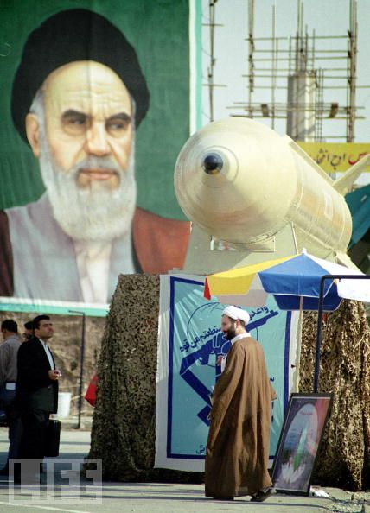
ارتباط قدرتمند با ميادين جنگ نرم مجازي

در آغاز فعاليت هر افسر جنگ نرم مجازي، دقيقاً پس از آن‏كه گام اول آموزشي خود را پشت سر گذاشت، يك هويّت براي او تعريف خواهد شد. هر «هويّت» به صورت كامل تنظيم خواهد شد؛ جنسيت، سن، شهر محل سكونت، تحصيلات، تصوير، اخلاق، تكيه‌كلام‌ها و بسياري نكات ديگر در تعريف هويّت جديد ثبت خواهد شد و «سند هويّت» تحويل افسر مي‏شود. افسر وظيفه دارد اين هويّت را در ميادين مهم جنگ نرم مجازي تأسيس و ثبت كند و تمامي ثبت‌ها را به هم مرتبط نمايد. اگر چه در شروع عمليات، كارشناسان اعلام خواهند كرد كه كدام ميادين عملياتي اولويت خواهند داشت، ولي افسر به ميزان كششي كه در جامعه ارتباطي خود احساس نمايد، مي‏تواند حضور در ميادين ديگر را براي خود پيشنهاد دهد. كادر گروهان به گونه‌اي طراحي شده است كه نزديك بودن نقش‌ها به هم، تصميم‏گيري‌ها را به اجرا نزديك سازد. درست بر خلاف بعضي فعاليت‌هاي مشابه كه تشكيلات را از اساس بر اساس معاونت‌هاي «توليد اطلاعات» و «توزيع اطلاعات» سوار كرده‌اند. در گروهان‌هاي افسران جنگ نرم مجازي كه ما درصدد تعريف آن هستيم وظايف توليد، توزيع، بازخورد، تحليل، ارتباطات و مديريت همگي در يك تيم تعريف مي‌شود و اعضاء ارتباط بسيار قوي با يكديگر دارند و حق تصميم‏گيري ميان آن‏ها به اشتراك گذارده مي‏شود.
امتيازهايي كه گروهان‌ها بر اساس موفقيّت‌هاي خود كسب مي‌نمايند، جايگاه آن‏ها را نسبت به يكديگر مشخص مي‏سازد و راهي باز مي‏كند تا در پس رقابت، موفقيّت مسير خود را به سوي انتشار و همه‌گير شدن بگشايد. در جلساتي كه گروهان‌ها در قالب «گردان» در حضور هم خواهند داشت، عناصر موفقيّت‌ساز جلوه نموده و فراگير مي‌شوند، بدون اين‏كه حق تصميم‏گيري افسران در ساختارهاي طويل و سنگين مديريتي و معاونتي و مديركلي سلب شود!
هر افسر پس از دستيابي به درجه‌هاي مشخصي مجاز خواهد بود هويّت خود را تجديد كند. او مي‏تواند هويّت قبلي را به ديگري واگذار نمايد و هويّت جديد بسازد و يا چند هويّت را هم‌زمان مديريت نمايد. از نظر قرارگاه هر افسري در صورتي كه درجه خاصّي را كسب نمايد، مجاز به داشتن تعداد مشخصي هويّت خواهد بود. هر هويّت استقلال كامل از هويّت ديگر دارد و از نظر كاربران شبكه يك فرد مستقل رؤيت خواهد شد. حتي ممكن است يك هويّت افسر جنسيت متفاوتي هم داشته باشد!
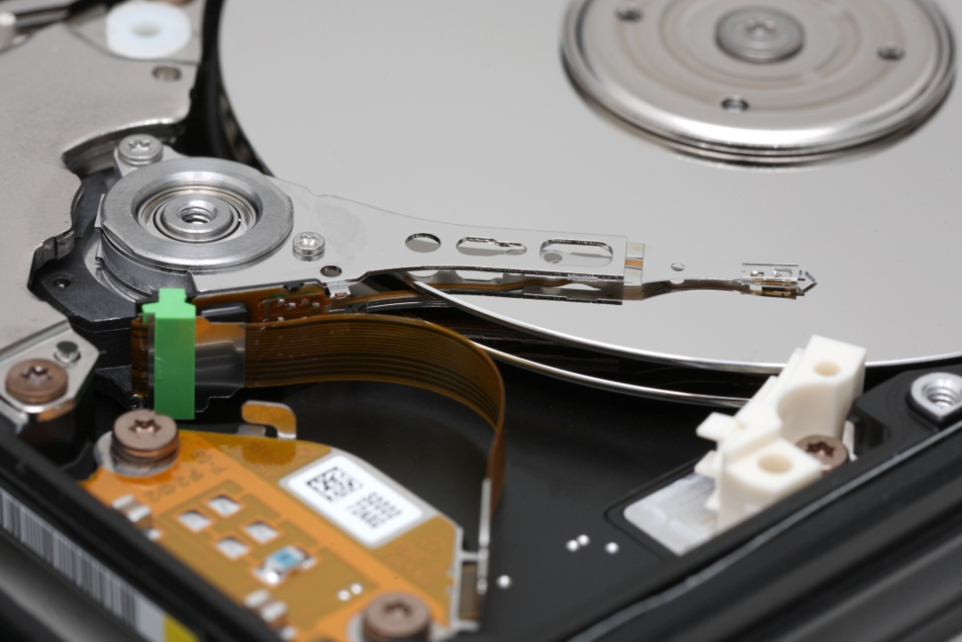
آن‏چه مهم است ارتباط قدرتمند هر هويّت با شبكه‌هاي مجازي به عنوان ميدان جنگ نرم مجازي است. افسر هر تعداد هويّت كه داشته باشد، امّا بايد توجه نمايد هر هويّت به اندازه كافي در شبكه‌هاي متعدّد و موازي قدرت يافته و اعتمادسازي نمايد. البته اعتمادسازي در شبكه‌ها نيازمند زمان است و اين زمان بايد در اختيار هر هويّت قرار گيرد. رفتار هر هويّت در شبكه بايد «منطقي» باشد. ارائه حجم زيادتر اطلاعات نسبت به ساير كاربران فعّال و هدفدار شبكه، سبب مشكوك شدن هويّت خواهد شد و اين مطلب اعتماد به هويّت را كاهش خواهد داد. حضور در ميدان عملياتي بايد كاملاً معمولي و عادي باشد، به همان شيوه و تكنيكي كه همگان مي‏دانند و بدان عمل مي‏نمايند.
تمام اطلاعات هويّت‌ها و تمام حضورهايشان در شبكه‌ها به دقت در بانك مستندات ثبت مي‌گردد. مستند شدن اطلاعات چند خاصيت عمده دارد؛  نخست براي خود افسر است كه در هر مرحله از ارتباط مي‏تواند به مستندات خود مراجعه كند و به خاطر آورد چه فعاليتي در چه ارتباطي داشته است و كدام كاربر چه خلق و خو و رفتاري در گذشته بروز داده است.  براي افسران ديگر مهم‌ترين سند است وقتي كه اين افسر «هويّت» را در اختيار ديگري قرار مي‏دهد. افسر بعد مي‏تواند بدون التفاطِ شبكه انساني آن هويّت، روند تعالي ارتباط را ادامه دهد.  چند صباحي كه بگذرد، مستندات هر افسر يكي از اركان استخراج الگوهاي تعالي ارتباط در شبكه خواهد بود. تعميق حضور در ميادين جنگ نرم مجازي با ايجاد اين بانك اطلاعات و روزآوري آن ممكن خواهد شد.

طراحي سيكل بازگشتي توسعه جنگ نرم مجازي
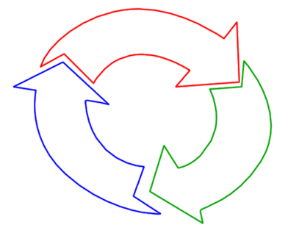
وقتي نقش‌ها را تفكيك كرده‌ايم در هر گروهان و بانك مستندات داده‌اي ايجاد شده، گردش اطلاعاتي ايجاد خواهد شد ميان افسران همكار كه كارآيي عجيبي دارد در توسعه حضور افسران در جنگ نرم مجازي. افسري كه صاحب هويّت است قرار نيست درگير توليد اطلاعات باشد، اگر چه تمامي اطلاعات صادر شده به نام و هويّت او خواهد بود. اطلاعات هم كه بيشتر در حوزه مذهب و سياست قرار دارد، نياز به متخصصان و كارشناسان زبده‌اي دارد كه با حوزه جنگ مجازي چندان مرتبط نيستند. از اين رو، رابط‌هايي تعريف شده‌اند كه وظيفه شخصي‌سازي اطلاعات توليدي را براي مخاطب بر عهده مي‏گيرند. بازخورد فعاليت افسران در شبكه مجازي افزايش كارآمدي رابطين را در ارتقاء عمليات شخصي‌سازي سبب خواهد شد.
خلاصه كلام اين‏كه الگوي كار بر اساس يك چرخه اطلاعات طراحي شده است، يك سيكل كه مدام در حال گردش به دور خود است و با هر بار گردش يك گام به سمت بالا حركت مي‏نمايد، يك گام به سوي ارتقاء توانايي در حضور نرم در جنگ مجازي.
شروع گردش با  «تعريف هويّت مجازي» است براي افسر.  افسر هويّت مجازي را در ميادين جنگ «ثبت هويّت» مي‏نمايد و فعاليت خود را آغاز مي‏كند، همان‏طور كه آموزش ديده براي ايجاد شبكه انساني به دور خود.  نيازهاي افسر جنگ نرم بر اساس مستنداتي كه در بانك داده‌ها وارد مي‏كند توسط رابطين تحليل شده و «سفارش توليد اطلاعات» به كارشناسان مربوطه داده مي‏شود.  اطلاعات توليد شده توسط رابط «شخصي‌سازي» شده و در اختيار افسر قرار مي‏گيرد.  افسر فعاليت خود را در شبكه با اطلاعات در اختيار ادامه مي‏دهد. اين گردش ادامه دارد در حالي كه  كارشناسان مردم‌شناسي، فرهنگ‌شناسي، بوم‌شناسي و تمامِ «شناسي»هاي مورد نياز در جلسات ويژه گرد هم آمده و به تحليل مستندات و استخراج الگوها مي‌پردازند، سره را از ناسره تمييز داده و براي فعاليت‌هاي هر افسر پيشنهادات جديدي ارائه مي‏كنند.
تعريف هويّت
كارشناسي
الگوسازي
بانك اطلاعات
اين چرخه روندي ساده، ولي كارآ دارد. به نحوي كه در يك حركت مارپيچ، اگر چه به دور خود مي‌چرخد، امّا نه چونان گردش چرخ عصاري، بلكه به سان پره‌هاي چرخ‌بال، با هر گردش فاصله‌اي را به سمت عروج و تعالي طي مي‏نمايد. اين سامانه با هر چرخي، تجربه‌اي مي‌اندوزد، ياد مي‏گيرد و ارتقاء مي‏يابد. چنين سامانه‌اي را هوشمند نامند، يك سيستم خِبره، از آن رو كه قدرت فراگرفتن و تجربه اندوختن دارد. براي ما كافيست كه فقط اين گردونه را به راه اندازيم، اگر اجزاء و روابط آن‏ها به نيكي تعريف شود و درست نظم يابد، باقي كار نياز به درگيري چنداني ندارد. سامانه خود به اصلاح خود خواهد پرداخت!

توليد نرم‏افزار مديريتي جنگ نرم مجازي
نرم‏افزارهاي زيادي براي اين جنگ نرم مجازي نياز است، در معاني مختلف آن؛ نرم‏افزاري رايانه‌اي براي ثبت تمامي مستندات فعاليت‌هاي افسران، نرم‏افزاري كه به صورت شبكه‌اي عمل كند و به صورت Web based هميشه در دسترس تمامي همكاران با سطوح دسترسي مختلف باشد. اين نرم‏افزار مي‏تواند انواع گزارشات مورد نياز را به سرعت از انبوه اطلاعات به ظاهر بي‌ارزش فراهم نمايد. بسياري نرم‏افزارهاي كوچك Windows application و دم دستي لازم است براي بسياري از نيازهاي افسران در حين تعاملات و ارتباطات مجازي. اين نرم‏افزارها مستقل از آن سامانه جامع مستندسازي و براي كارهاي پراكنده است. امّا از همه اين نرم‏افزارها مهم‌تر «نرم‏افزار مديريتي جنگ نرم» است.
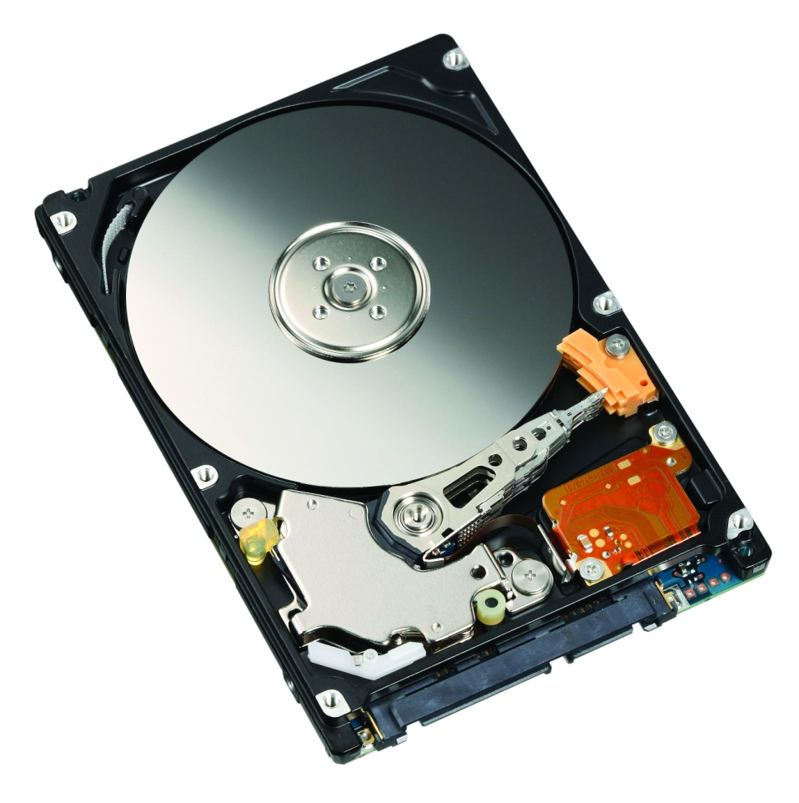
شيوه و روشي كه مديريت قرارگاه را براي دستيابي به اهدافش ممكن سازد همان نرم‏افزار مديريتي مورد نظر ماست. اين تكنيكِ مديريت داراي ويژگي‌هاي خاصّي است كه مهم‌ترين آن‌ها را مي‏توان در موارد ذيل بر شمرد:
- چابكي در اجرا و دوري از تشكيلات وسيع
- عدم تفكيك صف و ستاد و يكپارچگي اداره تمام نيروها تحت يك قرارگاه
- تشكيل گروهان‌هاي كوچك و مستقل در تصميم‏گيري
- عدم دخالت مديران در فعاليت‌هاي افسران
- عدم تفكيك مديريت از فعاليت (هر مدير يك افسر فعّال در نبرد است)
- ضروري بودن حضور هر گروهان در يك اتاق كاري
- تخصيص عمليات به گردان و ساماندهي گروهان‌ها در گردان‌ها
- كوتاه بودن دوره زماني هر عمليات
- دقت در اعطاء درجه به افسران و اصرار بر شاخص بودن آن براي تمام فعاليت‌ها
- توسعه مستندسازي به نحوي كه جايگزيني هر افسري به سادگي ممكن باشد (سيال بودن نقش‌ها)
- دستورالعمل‌نويسي براي تمام فعاليت‌ها و نقش‌ها
- تغيير سريع و آسان روش مديريتي در برخورد با مشكلات
- دوري از كاغذ و اصرار بر استفاده از اتوماسيون اداري رايانه‌اي
- استفاده از تجربه‌هاي موفق مديريت چابك در ساير سازمان‌ها و نهادها
اگر چه الگوي اجمالي مديريت مذكور در نظر هست و مي‏توان در همين طرح، ساختار و فرايندهاي آن را برشمرد و تفصيل داد، ولي اين امر را به افسران مؤسّس وامي‌گذاريم، افسراني كه در راه‏اندازي قرارگاه مورد نظر، در بطن درگيري‌هاي شكل‌گيري اوليه، نيازها را ارزيابي كرده و روش‌ها را توليد خواهند كرد.



تخمين نيرو، زمان و هزينه
محاسبه هزينه و زمان براي چنين قرارگاهي چندان ساده نيست. ولي براي اين‏كه فضاي كار روشن باشد و واردشوندگان به اين عرصه بدانند با چه حجمي از فعاليت مواجه خواهند بود، اجمالي از فعاليت‌ها اعلام مي‌شود و تخميني از زمان و هزينه براي آن پيشنهاد مي‏گردد.
در آغاز كار، پيشنهاد ما تشكيل فقط دو گروهان است، هر گروهان شامل: چهار افسر «جبهه»، دو افسر «رابط»، يك افسر «داده» و يك افسر سرويس‌دهنده «رايانه». يك افسر «گروهبان» نيز وظيفه مديريت گروهان را بر عهده دارد. دو گروهان به معني 18 افسر خواهد بود. يك تيم برنامه‏نويسي نيز گروهاني 5 نفره را تشكيل خواهند داد براي توليد نرم‏افزارهاي رايانه‌اي مورد نياز و فعّال‌سازي سخت‌افزارها و شبكه رايانه‌اي. يك افسر «كارشناس» براي جمع‏آوري اطلاعات كارشناسي، يك افسر «اطلاعات» كه وظيفه جمع‏آوري اطلاعات بولتني از يك سو و استانداردسازي و نظارت بر مستندسازي اطلاعات را برعهده دارد. يك افسر «امير» هم خواهيم داشت كه تمامي مجموعه را مديريت مي‏نمايد. در نهايت براي حفظ امنيت اطلاعات و نظارت بر ورود و خروج‌ها يك افسر «حفاظت» تعريف مي‌شود كه وظايف پرسنلي و مالي را نيز بر عهده خواهد گرفت. در مجموع 27 پرسنل قطعي در فاز اول كار پيشنهاد شده است.

پنج اتاق براي جمع كردن اين تعداد نيرو در قرارگاه لازم است، به اضافه يك اتاق كوچك براي سخت‏افزار مركزي. يك اتاق به هر گروهان اختصاص داده مي‌شود و يك اتاق براي افسران «عمومي» شامل: افسر «اطلاعات»، افسر «كارشناس» و افسر «حفاظت». يك اتاق هم براي افسر «امير» كه در ضمن اتاق جلسات هم محسوب مي‌شود.
تمام اين 27 نفر هر كدام يك رايانه نياز دارند، اضافه شود به سه عدد سرور؛ يكي اينترنت و فايروال، ديگري شبكه و اطلاعات، سوّمي هم سرور پشتيبان شبكه و اطلاعات. اضافه كنيد دستگاه UPS را و مودم و خط پرسرعت اينترنت و Hub سوئيچ و تمام كابل‌كشي‌هاي مورد نياز. استفاده از شبكه بي‌سيم را پيشنهاد نمي‌كنيم، براي امنيت بيشتر. دستگاه پروژكتور براي جلسات و تخته‌هاي وايت‌بورد و ميز رايانه و صندلي‌ها را هم اضافه كنيد. اين تمام هزينه سرمايه‌اي قرارگاه.
افسران مؤسّس مستندات اوليه را كه آماده كردند، تبديل مي‏شوند به افسران «عمومي» و «آموزش». افسران عضو در گروهان‌ها كه در حال آموزش هستند، گروهان رايانه مشغول بستن شبكه و برنامه‏نويسي مي‏شود. برنامه كه قابل استفاده شد، گروهان‌ها شروع به كار كرده، آموزش وارد گام دوم شده و افسران «عمومي» به كار خود مشغول مي‏گردند. افسران «جبهه» هويّت مي‌گيرند و كار با سامانه مستندسازي را آغاز مي‏كنند. در تمام اين جريان افسر «امير» روند حركت را كنترل مي‌كند با ياري مشاورين و كارشناساني كه در اختيار دارد. افسر «كارشناس» كه يكي از افسران «عمومي» به حساب مي‏آيد، هر ماه كارشناسان خاصّي را دعوت كرده و اطلاعات مستند شده را به بحث و گفتگو مي‌نهد.
برنامه كاري اجمالاً به شكل ذيل خواهد بود، صرفاً براي شش‌ماه نخست:
عنوان فعاليت |  | 24 هفته در شش‌ماه
1 | تهيه فضاي كار
2 | تنظيم مستندات اوليه
3 | آموزش گروهان‌هاي جبهه |  |  |  |  |  |  |  |  |  |  |  |  |  |  |  |  |  |  |  |  |  |  |  |  | FS2
4 | سخت‌افزار، شبكه و برنامه‏نويسي اوليه |  |  |  |  |  |  |  |  |  |  |  |  |  |  |  |  |  |  |  |  |  |  |  |  | FS1
5 | فعاليت جاري تمام افسران |  |  |  |  |  |  |  |  |  |  |  |  |  |  |  |  |  |  |  |  |  |  |  |  | FS4
6 | تنظيم گزارش نهايي و طرح توسعه فاز 2 |  |  |  |  |  |  |  |  |  |  |  |  |  |  |  |  |  |  |  |  |  |  |  |  | FF5

و هزينه‌ها را به شكل ذيل پيش‌بيني مي‌نماييم براي همين شش‌ماه:
عنوان |  | هزينه تخميني
1 | تهيه فضاي كار (اجاره شش‌ماه) | -/000/000/18 ت
2 | مبلمان، ميز، صندلي و مفروشات | -/000/000/3 ت
3 | تجهيزات و سخت‌افزار | -/000/000/5 ت
4 | دستمزد افسران جنگ نرم | -/000/000/10 ت
5 | حق‌الزحمه كارشناسان بيروني | -/000/000/1 ت
6 | جمع هزينه‌ها | -/000/000/37 ت

